管家婆手机版开发文档

管家婆手机版，属于管家婆云商系列的一个产品，是一款基于安卓或者ios系统使用的一款独立完整的手机进销存APP管理软件，同时也无缝对接管家婆iShop的iPAD版，既为广大服装批发商提供方便易用的进销存管理，也为企业主提供一些简单的财务管账功能，提高小型批发商的运营效率，节约管理成本，提高服务档次等。本系统涵盖系统档案、物流单据和各类统计报表等功能模块。围绕APP产品本身之外，系统还支持丰富的外设终端如打印机、扫码器、盘点机等。后期还要考虑和电商微商的延伸和对接。

登录
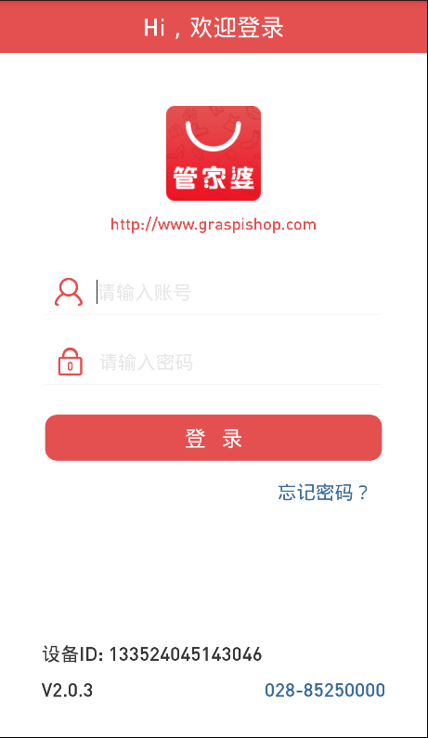
进入登录面前还要做如下判断：
1、启动图片--》首次登录使用绑定的手机号作为帐号进行登录--》选择行业和设置账号的密码--》进入系统主界面
2、启动图片--》判断是否绑定设备，如果是，判断账号和密码--》进入系统主界面。

首页
主要项展现了客户最关心的3大问题，放在首页让客户实时了解公司的经营情况，另外把自己常用的功能菜单放在首页，也能快速的定位功能进行日常业务的操作。

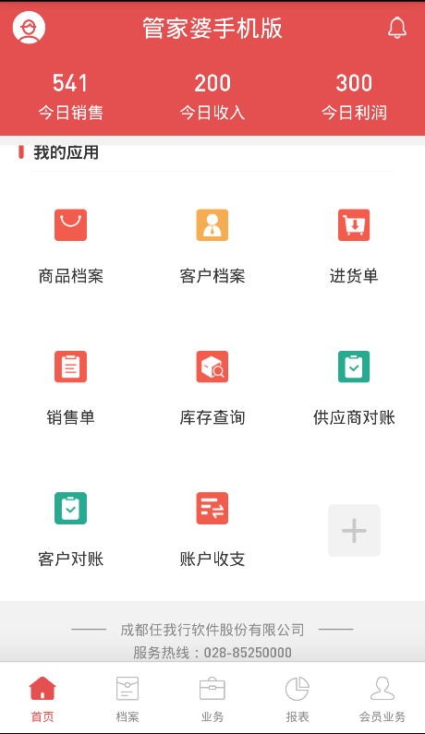

- 今日销售：统计今天的销售情况
- 今日收入：统计今天的现金银行收支情况
- 今日利润：统计今天的经营情况利润情况
- 我的应用：默认常用功能如下图为商品档案、客户档案、进货单、销售单、库存查询、供应商对账、客户对账、账户收支， 如果不想要某些功能，又或则想添加其他功能菜单到此界面，点击上图中的选择功能菜单，

个人中心

用于进行系统配置，检查系统版本以及查看个人信息等相关的功能，主要包含以下功能：系统参数，单据设置、系统重建、本地数据重置、分享管理、帮助中心、检查更新以及注册信息等。

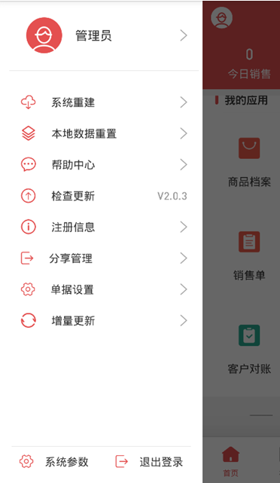

系统参数
主要用于设置系统中小数精度，负库存，超信用额，价格折扣跟踪，多单位等一系列的控制，这些控制关系到系统中数据的正确显示，所以设置好后，谨慎修改，
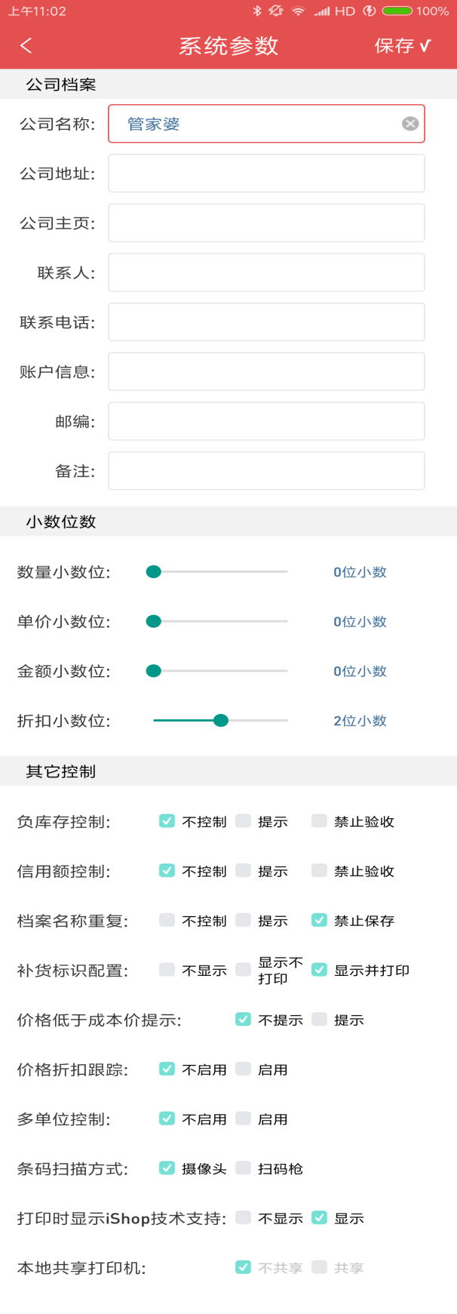

单据设置

主要用于设置每种单据类型的单据编号生成规则以及是否能修改或者重复，以及每种单据过账前后能后进行打印操作。

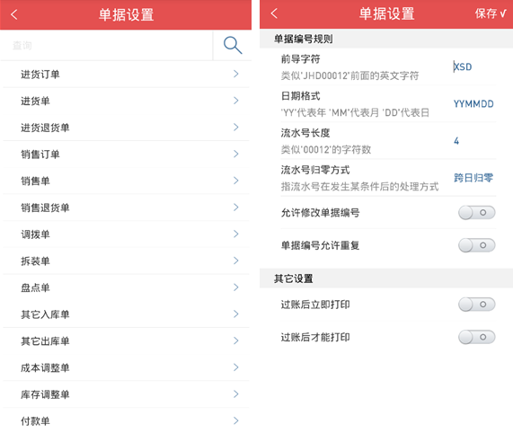

1、左边为单据类型列表，列表数据通过接口获取，上方的搜索，支持拼音首字母过滤，
2、选中左边的一个单据类型，跳转到右边显示详细设置，效果如上图所示。
3、右边的日期格式，有以下选项；
YYYY-MM-DD YYYYMMDD YYMMDD YY-MM-DD
YY-MM YYMM YYYY-MM YYYYMM
4、流水号归零方式有： 1永不归零 2跨日归零 3跨月归零 4跨年归零

系统重建
主要清除所有单据数据，将系统恢复到第一次做单前的状态，可以选择性的清除基础档案和设置。
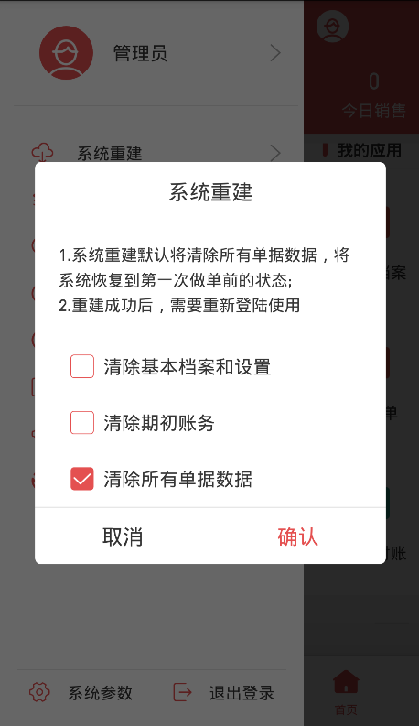

本地数据重置
主要用于清除本地数据库，进行本地数据重置后，可以丢失本地的一些数据，比如离线单据，所以在进行本地数据重置后，请检查本地数据，谨慎操作。
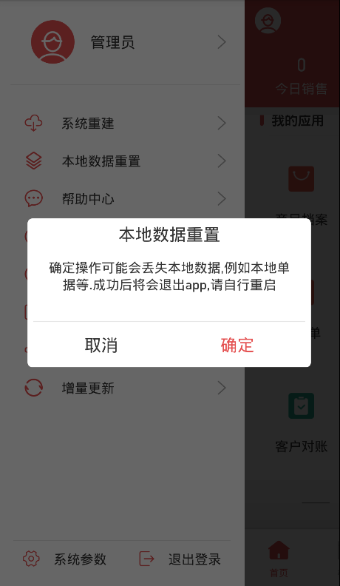

分享管理
主要记录已经分享的信息，并且可以对分享的信息进行终止，延期或者再次分享操作。
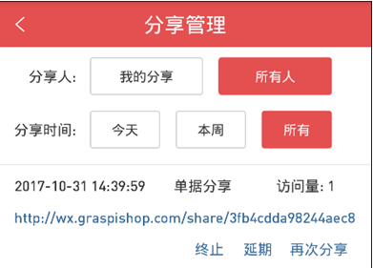

档案
档案主要包含商品档案、客户档案、供应商档案、仓库档案、职员档案、操作员档案、财务科目、商品单位、商品分类、客户属性、辅助属性、条码方案、条码对照表、商品sku、价格类型、设备管理。角色权限只有当手机版单独使用才有，如果手机版和ipad混用的话，只能在ipad上建立角色权限。
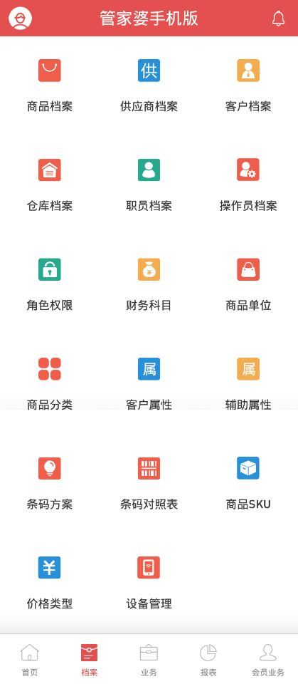

商品档案

主要进行商品档案的建立，修改，查看以及上传图片等功能。
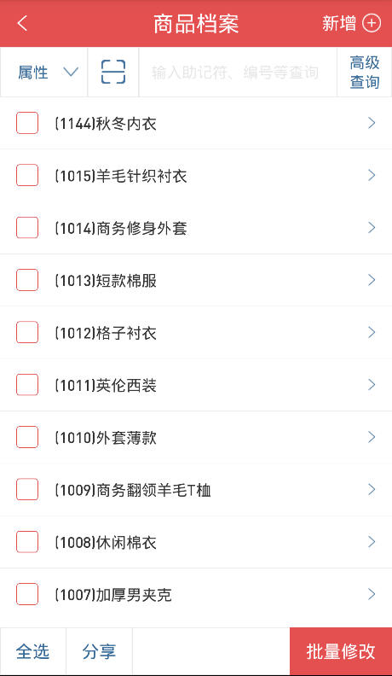

- 商品档案列表， 主要显示编号和名称。
- 新增，修改，复制用的是同一个界面。
- 点击属性，可以进行商品档案的属性过滤查询。
- 点击批量修改，弹出批量修改界面。
- 查询框输入一个文本后，进行商品编号助记符过滤查询 。
- 对商品行进行左右滑动,进行删除和复制操作。
- 新增修改商品界面如下：
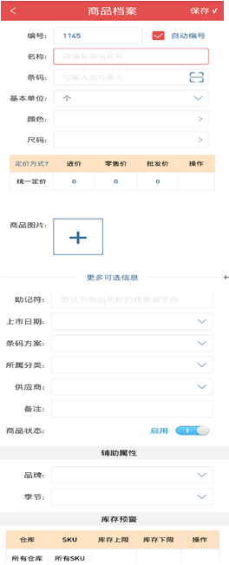
点击新增，弹出如上图界面，输入商品编号和商品名称， Sku信息可以输入也可以不输入，如果需要sku明细，点击>，弹出sku信息明细，商品价格直接影响单据的取价，所以建议输入，商品图片可以直接从图库中选择上传也可以直接照相上传。更多可选信息中输入助记符，条码方案，所属分类，默认供应商，上市日期，状态，备注，另外在辅助属性中显示了商品辅助属性档案中定义的商品属性，可以输入也可不输入，库存预警主要设置商品在仓库中的库存上限和库存下限。
- 分享界面如图：
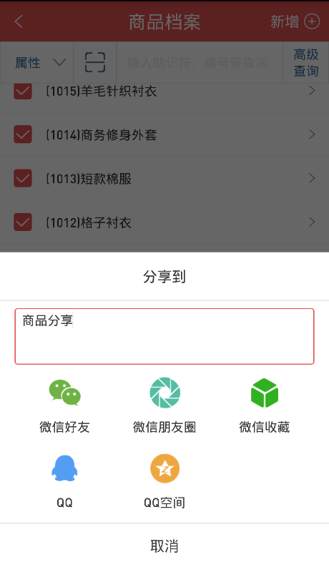
点击分享，把选择的商品的图片价格等信息通过qq和微信等方式分享出去。朋友收到链接后，打开即可查看商品并进行网上下单。
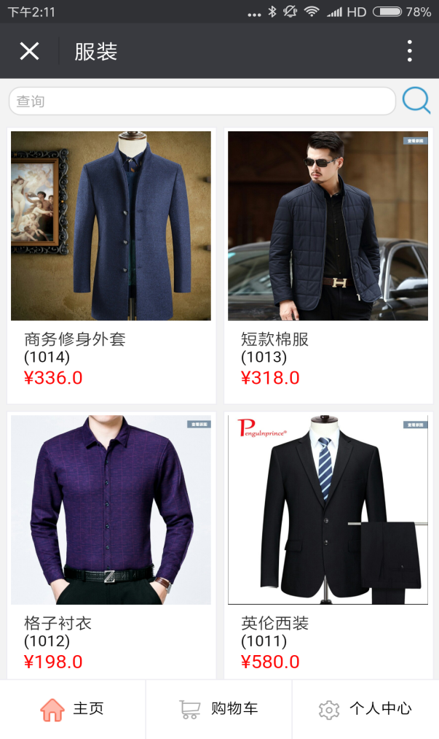

客户档案

主要管理销售业务的往来单位，管理客户的应收账，联系信息等，可对客户进行新增，修改，查看等操作。

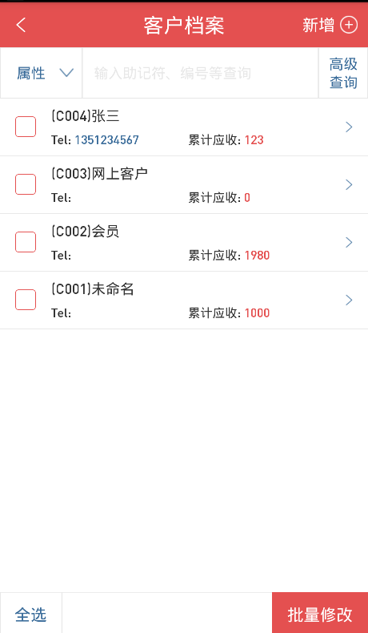
- 进入客户档案为列表模式，可以进行增删改查，支持高级查询。
- 客户新增修改界面设计如下：
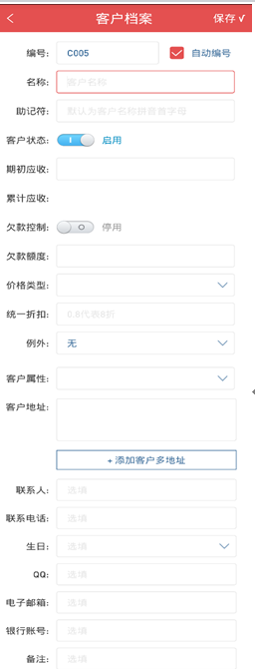
2、新增修改进入如上图窗口，必填有编号，名称，助记符自动为名称拼音首字母。
3、客户状态默认为开启。可以改为停用。期初应收可正可负，期初应收可以修改。累计应收不能修改，可以点击查看明细账本。
4、客户欠款控制可以启用，设置欠款额度，可以给不同客户设置不同的价格类型，不同折扣，也可以给不同的客户设置不同辅助属性不同分类以及不同销售数量销售金额后的商品折扣。
5、客户属性可以多选，客户可以设置多地址。

供应商档案
主要管理进货业务的往来单位，管理供应商的应付账，联系信息等，可对供应商进行新增，修改，查看等操作。
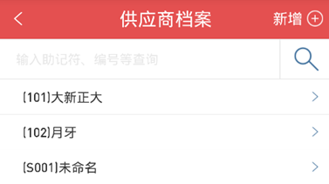
- 进入供应商档案为列表模式，支持新增，修改，删除操作。
- 供应商新增修改界面设计如下：
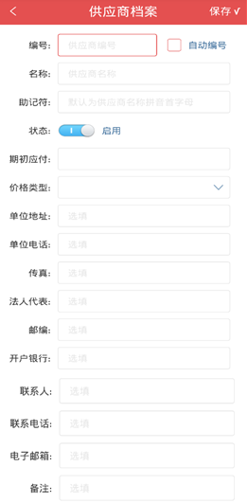
- 主要的字段有编号，名称，状态，价格类型，单位电话，联系人，联系电话，电子邮件，备注等，
- 必填项只有编号，名称，其他项如果没有填，如果是文本，传空字符串，如果是枚举或者数值型，传0
- 期初应付可正可负

仓库档案
主要用于所有物流单据的商品进行库存存放和流转。可对仓库进行新增，修改，删除等操作。
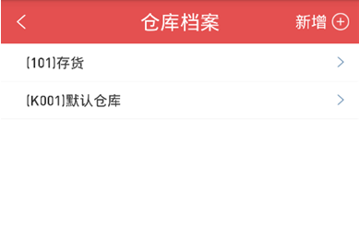
- 支持新增，修改，删除，停用操作，
- 点击新增修改界面设计如下：
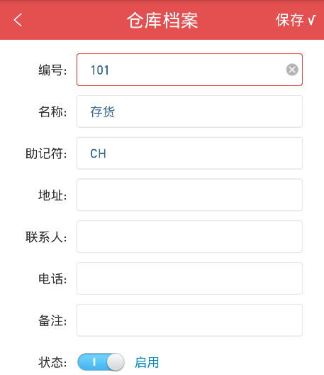
- 字段有编号，名称，状态，地址，联系人，联系电话，备注。列2、点击新增，修改按钮进入如下界面
- 必填项只有编号与名称，，
- 状态 即isstop，0表示已启用，1表示已停用

职员档案

主要用于记录单据的经手人以及统计职员业绩，可进行新增，修改，删除等操作。
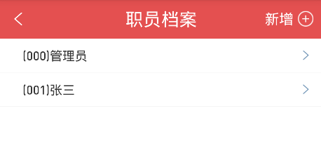
- 支持新增，修改，删除操作，
- 点击新增修改界面设计如下：
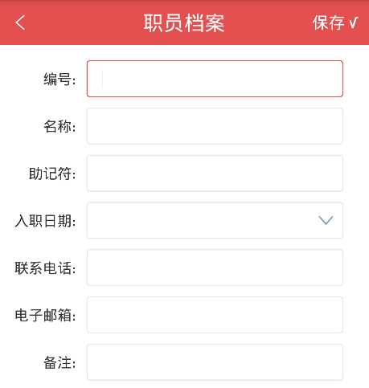
- 字段有编号，名称，助记符，入职日期、联系电话，备注等
- 必填项只有编号与名称，

财务科目
主要是对收入科目，费用科目，以及结算科目的维护，另外还录入结算科目的期初账，以及支付宝和微信开通在线支付。
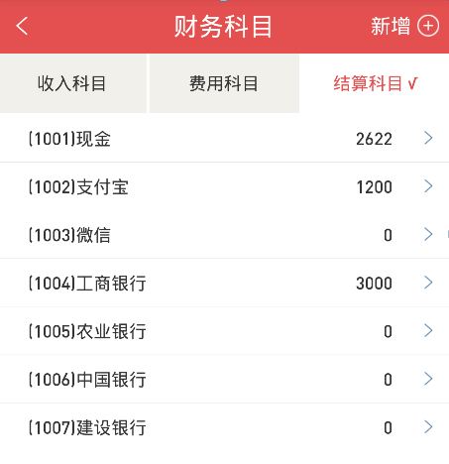
- 需操作某个类型的科目，选择某个选项卡，即可进行新增，修改，删除等操作
- 新增修改界面设计如下：
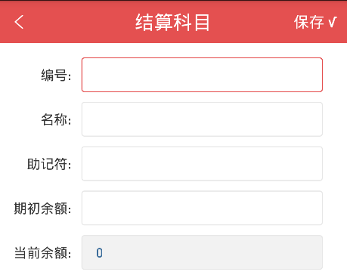
- 必填项;编号和名称，助记符更加名称自动生成。
- 结算科目多了2个字段期初余额和当前余额。
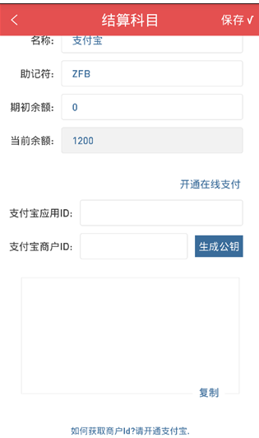
- 支付宝和微信多个开通在线支付，只有配置了后，在单据中进行支付的时候，才能面对面扫描支付成功。
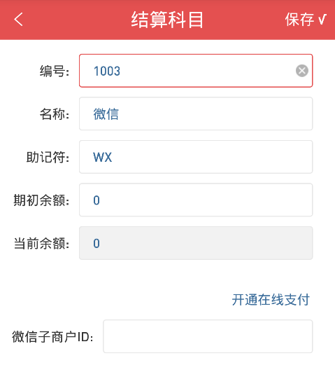

购

摸

商品单位
主要用于单位以及基本单位和辅助单位的设置，多单位一旦被商品使用并改变了库存的话，辅助单位之间的比例就不能修改。
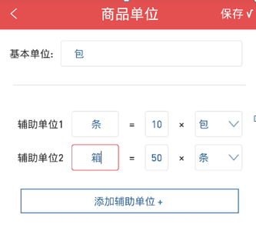

条码方案
主要用于条码打印和条码识别，可以进行新增，修改，删除等操作
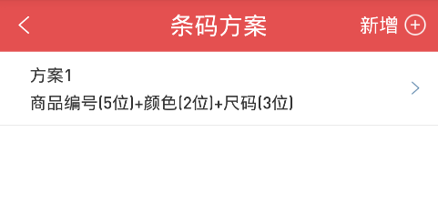
- 支持新增，修改，删除操作，
- 点击新增修改界面设计如下
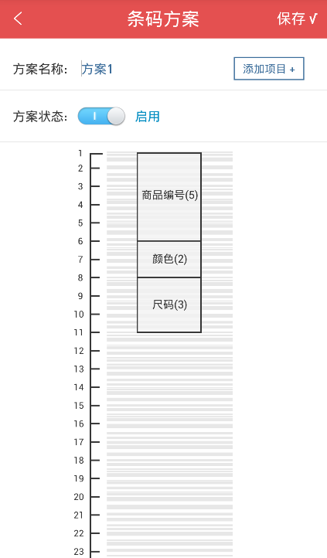
- 可以添加的项目：固定符，商品编号，商品条码，sku。

商品SKU
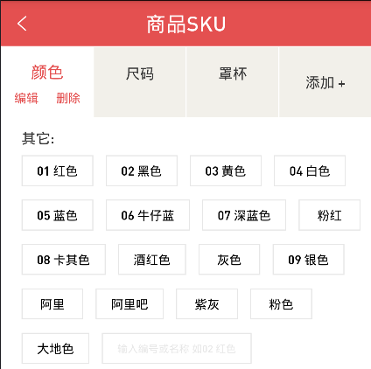
1、默认4个SKU按钮，
2、点击已经定义的按钮，显示SKU明细，
3、长按已经定义的按钮，如图上 颜色，显示 编辑，删除按钮

条码对照表
点击新增，弹出条码对照表，录入相关信息，保存即可。
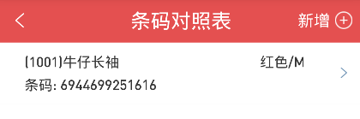
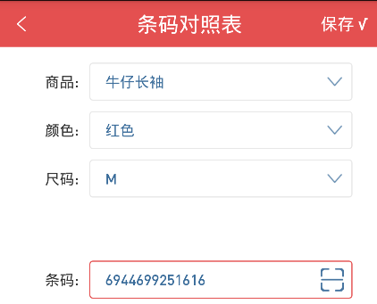

价格类型
主要用于定义商品不同价格类型的价格和单据中不同客户供应商的商品取价。点击新增，输入价格类型名称，选择性质，保存即可。
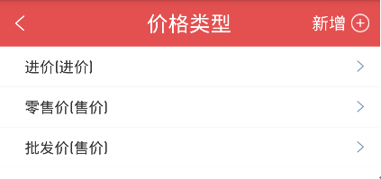
新增修改界面设计如图：
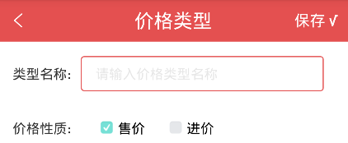
1、价格类型按照业务性质分为售价与进价。
2，默认了3个价格，不能修改删除。

操作员档案
默认的操作员是客户绑定的手机号码作为账号，此账号是具有所有权限的管理员。
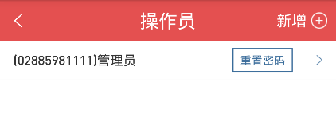
- 点击新增，输入编号名称，并赋予角色等信息后，点击保存即可
- 新增修改界面设计如下图：
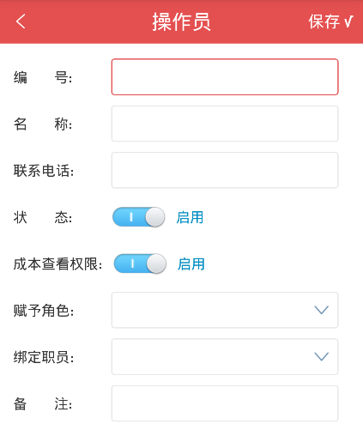
- 必填字段编号，名称，角色
- 成本查看权限控制此操作员不能查看商品或者单据的进价或者成本价
- 角色决定了操作员能操作系统中的模板和按钮权限
- 绑定职员后，做单的时候，单据中的经手人默认为操作员绑定的职员

单据

进货系统

在离线单据设计
- 档案类的数据都从本地取
- 查询统计类的数据必须在线才有
- 单据列表在线状态下，应该把所有单据+本地未提交单据一起显示，离线状态下，只显示本地未提交的单据，注意，本地单据提交成功后，将被删除掉。
- 单据明细录入商品时，单据编号如果在线则按在线规则取，商品一律取本地商品。
- 录商品时，在线则按取价流程取，离线则只取默认售价或进价，用户都可以修改。
- 录完商品保存时，都保存在本地。并做判断，如果在线则立即提交，同时删除本地。否则不提交。不删除。
- 让手机触发从断线到在线的状态时，系统应有触发器将未提交的单据及时提交。同时删除本地。
- 审核，过账时，必须在线才能使用。只有审核过账才会判断单据数据的合法性。
- 只有进货单，销售单，盘点单才支持离线做单，
10、打印支持离线。

进货订单

点击进货订单模块，进入的单据详情的新增界面， 如图：
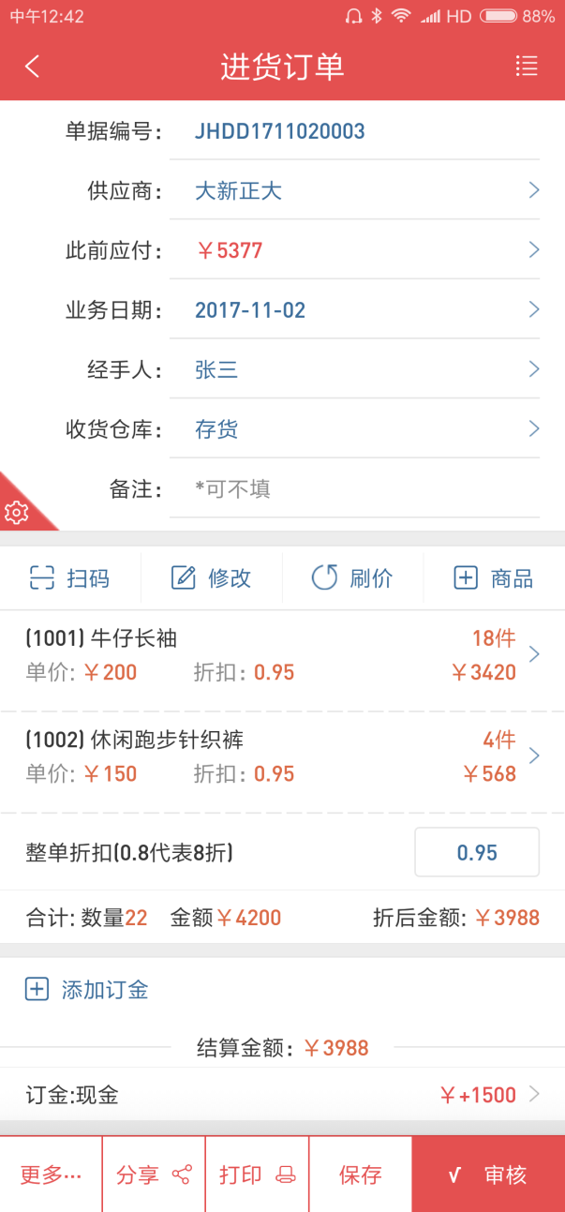
--单据表头部分------------------
- 单据编号是按照单据设置模块设置的规则自动生成的，用户在配置允许的情况下可以修改。业务日期默认为今天。
- 表头字段点击供应商，仓库，经手人默认都有值，如果只有一个值，系统默认的供应商，仓库和职员。如果有多个值，就不默认，且都只能单选。备注可留空不输入
- 此前应付不可录入也不修改，选择供应商后，自动带出的供应商当前欠款。
- 点击表头左下角的可以设置表头字段是否显示，
- 可通过手指在表头区域左右拨动屏幕实现单据详情的上一张，下一张的切换显示。
--单据表体部分------------------

- 表体部分列出的即为该单据的商品明细，默认以明细方式加载。网格暂不支持直接编辑。
- 进货订单网格列有（商品编号）商品名称，数量，单价，折扣，金额，
- 点击网格右上角的按钮则弹窗到新页面输入商品。后面会有页面陈述，录入完闭后，当前网格刷新显示添加的新商品。
- 点击进行也能进行扫码添加商品。
- 点击“修改”，可修改或删除网格中存在的商品明细。
- 点击“刷价”，可对网格中所有商品明细重新按照进货的取价流程进行取价。
- 商品行的计算规则：折扣默认为1，代表不打折，0.8代表打八折，金额=数量*单价*折扣，
- 到货数量：如果当前订单已经执行，或者被进货单引用，如果进货单过账，则这里的到货数量就等于进货单相关数量。未到货数=数量-到货数
--单据表尾部分------------------

表尾可以点击【添加订金】按钮，然后弹出结算账户列表选择，并输入订金。如下图所示，保存后，返回到订单页面，页面底部增加已添加的【现金：1500】的已付订金按钮项。
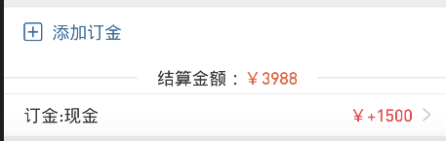
--按钮部分------------------

  - 点击【打印】按钮，进入打印预览界面，列出网格中所有单据列表。可以进行打印。打印排版及格式可以根据自己的需要选择字段以及sku的展示方式等进行排版。
  - 点击【审核】按钮，则确认后，首先将订单保存在本地，然后进行本地订单状态的改变，同时提交到服务器数据，订单可以被进货单引用了。如果收取了订金，则要服务器端要自动产生一笔应付减少的账。。
  - 点击【保存】按钮，则将单据数据保存到本地，如果在线则尝试提交到服务器。注意，要进行单据保存前的一系列常规合法性判定处理。
  - 点击【分享】按钮，则把单据信息通过微信，qq等方式分享出去，客户可以通过分享出去的链接来打开进行查看或者审核操作。
  - 点击【删除】按钮，只有当保存且没有审核的单据才能被删除。
  - 点击【单据历程】按钮，能看到单据的操作人以及操作时间等信息。
  - 点击【反审核】按钮，能把已经审核的订单变成未审核的状态，

--单据添加修改商品部分------------------
一、手工录入方式：
- 在单据明细界面，点击进入手工选择商品列表界面，进入后如下图所示，
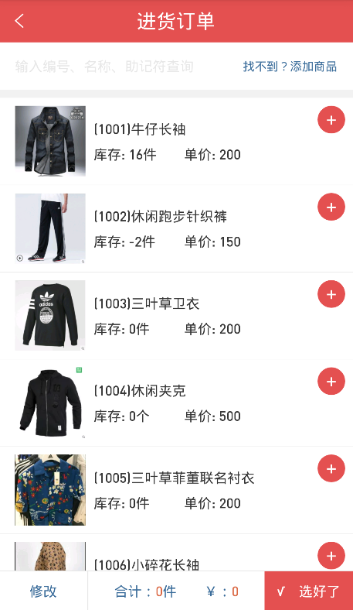
- 光标默认进入"输入编号名称助记符查询"的输入框，用户可以输入字符串用户全模糊查询过滤满足商品编号、条码（有条码的情况下）及名称的商品。输入字符瞬间，默认从pad本地数据库查询。如果有数据则直接列出到输入框下面。如下图所示：
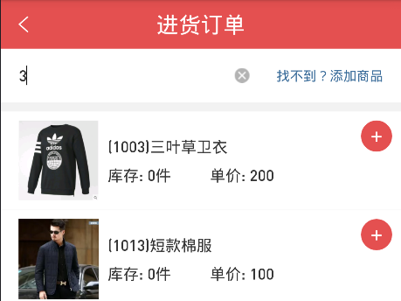
- 如果查找的商品在此页面中没有找到，也可以直接点击，就可以调用商品档案的新增功能进行快速的新增商品，保存后，刷新到列表下。
- 此界面默认显示出表头仓库的商品库存和商品的进价
- 点击右边，进入添加商品的明细界面，可输入数量，修改单价或者折扣等操作，如图：
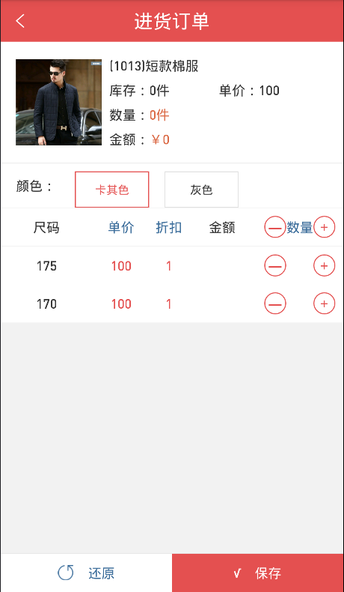
- 保存后，返回到商品列表界面显示出添加商品的数量和金额，如图：
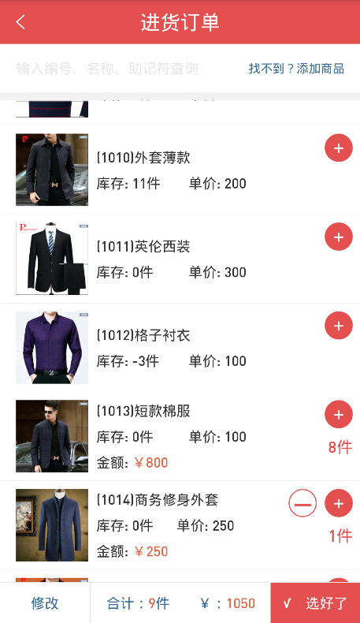
- 如果要修改已经添加的商品明细，点击上图【修改】按钮，弹出如图界面，只能对存在的商品明细进行数量增加减少，不能新增商品sku。
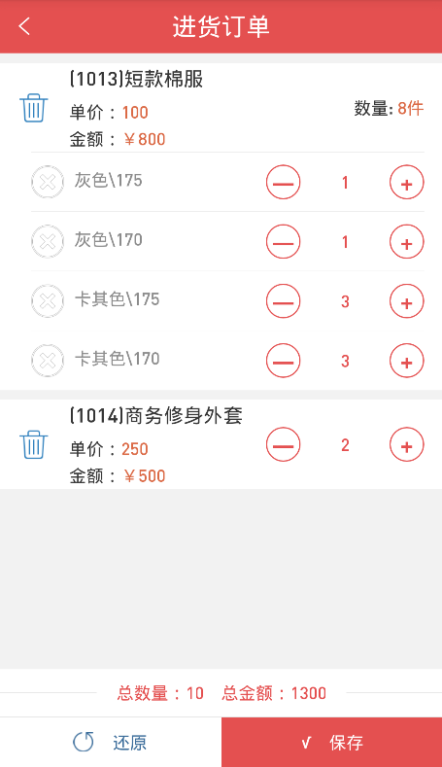
- 点击【选好了】按钮， 即可返回单据明细表体界面
二、扫码录入方式：
用户通过扫码方式添加，点击后，全屏出现下图窗口，如图：
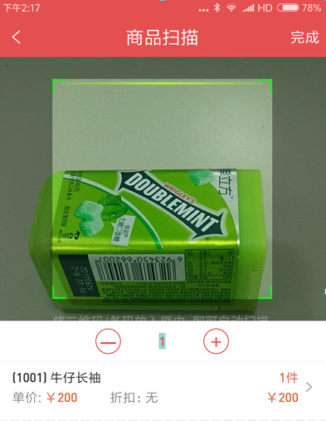
- 扫码后，如果得到的条码能够精确定位一个商品+SKU，默认数量为1，则直接背后网格添加或修改对应的商品+SKU记录，数量 +1。然后添加到背后单据明细网格上。
- 注意扫码录入因为不涉及单价金额等。故在添加记录时都按照默认值自动填写，例如仓库就用表头仓库，单价取本地价格。金额自动计算。
- 如果扫码不能确定商品，则根据系统声音提醒提醒特殊声音，并提示用户数据库无此商品。
- 用户可以修改下部数量，如果改为N，每次扫码成功后，就将背后网格添加的商品数量+N。
- 如果扫描后，找到了商品，但是没有找到某个sku，那么弹出商品详情界面，输入数量，保存即可返回扫描界面
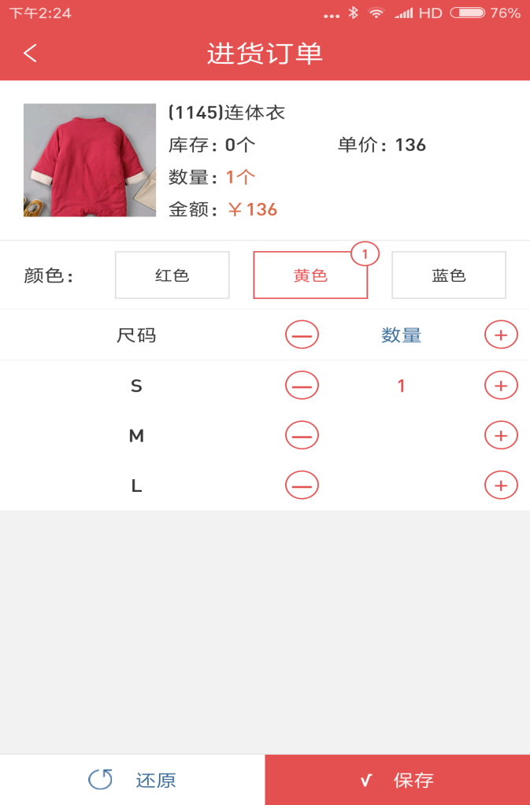
- 点击左边的返回或者右侧完成按钮，关闭当前扫描窗口，网格明细刷新显示扫码录入的明细。
- 修改单据明细商品：
- 点击修改，跳转到如图界面，显示出了所有的网格中的商品明细，如图：
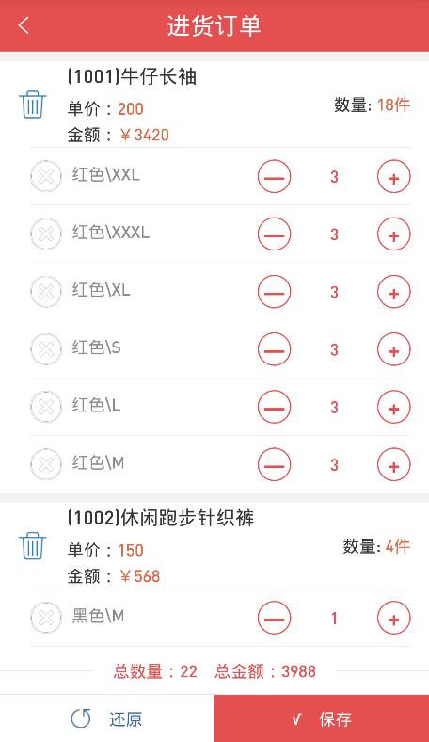
- 可以删除商品，也没有删除商品sku行，也可以修改每个sku的数量但是不能修改单价金额等。
- 点击（商品编号）商品名称，进入商品明细界面，可以在此界面上修改商品的单价，折扣，数量金额，如图：
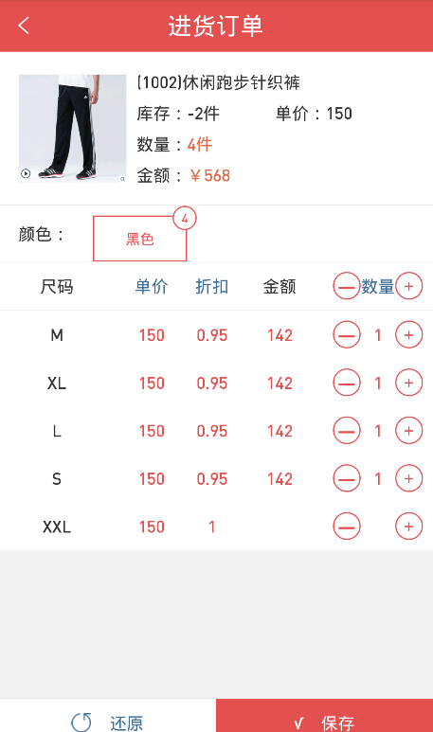
--单据列表部分------------------
  - 进货订单列表进入后，如下图所示，
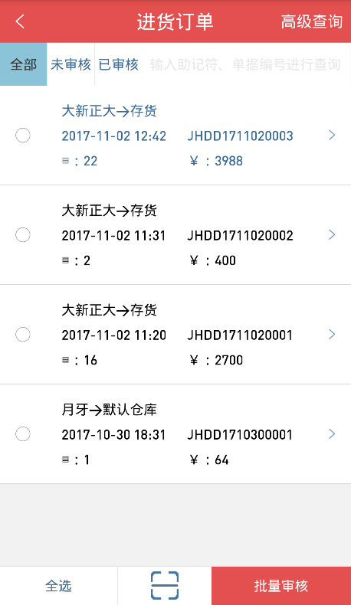
  - 默认按照单据业务日期的倒序排序进行单据列表的显示。不考虑查询条件的限制。最新录入的单据放在最前。
  - 窗口上部输入框可直接输入单据编号，供应商编号或名称进行模糊查询
  - 点击未审核或者已审核，即可实现单据列表的过滤。默认也按照业务日期倒序排序。
  - 列表下不同单据状态的单据，颜色显示不一样，保存状态的显示为蓝色，审核状态的显示为黑色，执行完成状态的显示成灰色。
  - 点击【批量审核】可进行单据状态的批量处理。进货订单可以进行批量审核。批量审核的范围是对下部网格按条件列出的所有单据进行处理。批量审核前需提示用户确认进行处理？
  - 如果需要更多的查询条件，则可以点击上图【高级查询】按钮实现。点击后弹出窗口如下图所示：
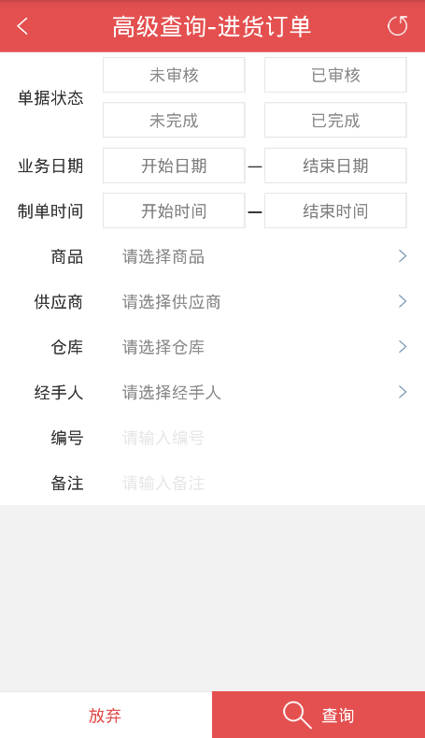
- 单据状态可以在未审核，已审核中单选一个，未完成，已完成中单选一个，选择后将对单据对应的状态字段进行过滤。
- 业务日期和制单时间都是进行时间选择框进行选择。
- 供应商，仓库，商品，经手人可以用气泡类选择一个或者多个档案信息进行精确定位。
- 下部单据编号、备注可以直接录入一个文本进行全模糊定位，

进货单
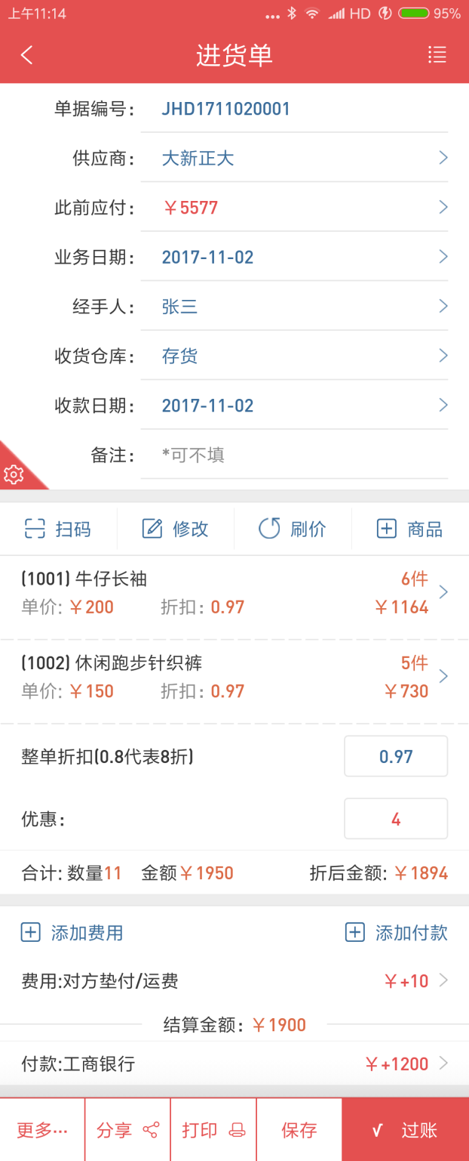
进货单详情页和进货订单详情也很类似，很多说明请直接参照前面订单详情页的描述，这里只说不同点：
- 进货单支持点击下部按钮【调订单】实现调入进货订单的业务。单据必须出于可编辑的状态才能调订单，调订单时，弹出订单列表进行选择：
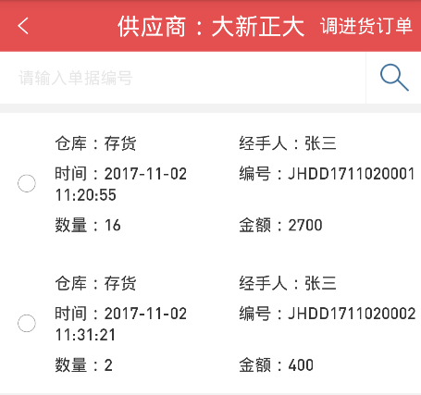
- 上图进入后，默认加载本供应商已审核的进货订单，也可点击输入单据编号，模糊查询。查询仅支持在线查询.
- 勾选订单，可多选订单。
- 点击【调进货订单】按钮，，关闭窗口，将选择单据明细追加加载到背后的进货单明细上。
- 进货单明细里面的商品和对应进货订单商品是同一个商品+SKU，则建立关联，进货单过账时，将改变被关联订单对应明细的到货数量。
- 进货单相别与进货订单的还有一处就是可录入费用。直接点击网格下部的【添加费用】按钮弹出录入即可，要删除费用项目，则点击已添加的费用按钮，旁边弹出一个删除图标，点击后删除。点击添加费用按钮后，弹出如下界面：
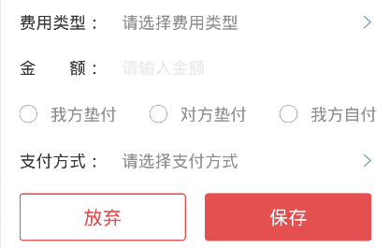
上图费用类型可以选择基本档案中费用类型，结算性质只能单选单选，过账时相应的处如下：
- 我方垫付，则这笔费用应该是供应商出，我方垫付。过账后，应付账款金额减少、结算账户金额减少，。
- 对方垫付，则这笔费用应该是我们出，但供应商来垫付。则过账后，应付账款增加。对应费用类型金额增加。
- 我方自付，过账后，结算账户金额减少，对应费用类型金额增加。
- 单据可以输入优惠：、输入优惠金额，保存后添加一笔付款优惠。优惠代表我们少付供应商的钱，导致应付账款减少，
- 单据记账后，增加应付账款，增加库存商品，
- 进货单存在红冲和强制修改按钮功能，只有记账后单据才能进行红冲和强制修改
- 红冲后，原单的状态变成已红冲，会生成一张新单，数量和金额等值于原单相反，此单据状态为红冲单，
- 点击强制修改，修改后，直接记账，重新改变库存和应收应付款。
- 进货单列表，如图所示，所有单据默认按照业务日期的倒序排列并分页加载。
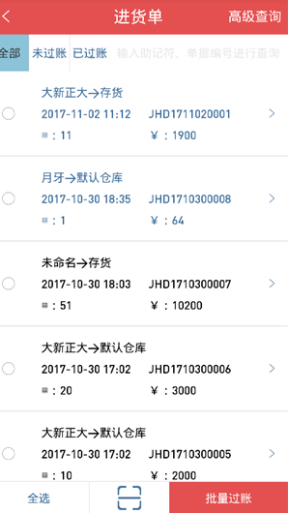
- 上部输入框可输入字符串，点击查询后，按照单据编号or供应商编号名称or备注进行模糊过滤。
- 点击【批量过账】，将对网格中满足查询条件的所有单据执行批量过账操作。
- 点击【高级查询】，弹出如下图所示的条件录入框：
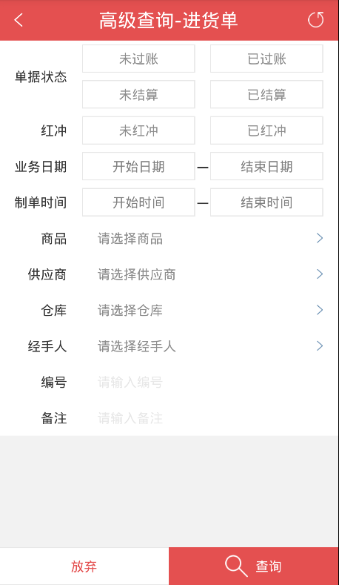

进货退货单
开发注释
1、进货退货单和进货单界面基本一致。略
2、库存和钱流处理方式相反，其他不再赘述。
3、进货退货单可以调单进货单

销售系统

销售订单
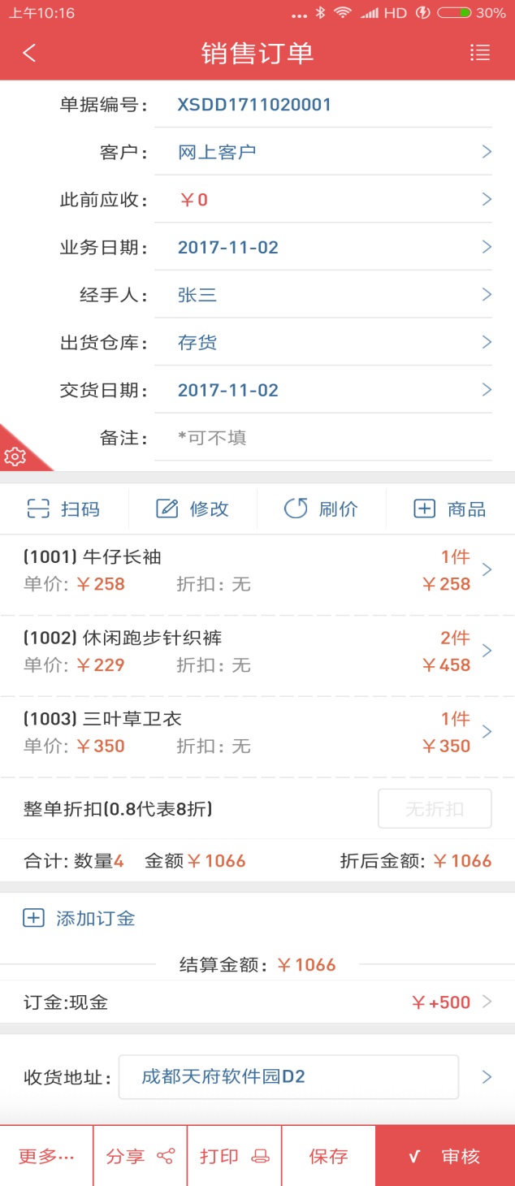
开发说明：
1、此单据和进货订单很相似，所以不再赘述。要参照前面关于进货订单很多说明。最大的区别就是供应商变成了客户，入库方向变成了出库方向。
2、销售订单表头应该选择有效的客户，同时带出客户的应收账款（此前应收）。
3、选择商品后，应该按照客户对应的价格类型以及价格跟踪甚至储值折扣等数据，按照价格折扣跟踪算法显示出该商品的价格。
4、销售订单审核后，可被销售单选用。

销售单
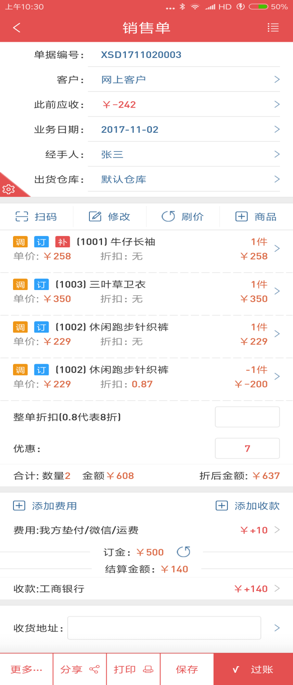
- 此单据和进货单相似，所以不再赘述。要参照前面关于进货单很多说明。最大的区别就是供应商变成了客户，入库方向变成了出库方向。
- 销售单表头应该选择有效的客户，同时带出客户的此前应收。
- 选择商品后，应该按照客户对应的价格类型以及价格跟踪甚至储值折扣等数据，按照价格折扣跟踪算法显示出该商品的价格。
- 销售单明细数量可以支持录入负数，代表退货。
- 销售单明细详情中能展现商品的订货补货情况。
- 销售单可以输入费用，如下图界面：
上图费用类型可以选择基本档案中费用类型，结算性质只能单选单选，过账时相应的处如下：
- 我方垫付，则这笔费用应该是客户出，我方垫付。过账后，应收账款金额增加、结算账户金额减少，。
- 对方垫付，则这笔费用应该是我们出，但客户来垫付。则过账后，应收账款减少。对应费用类型金额增加。
- 我方自付，过账后，结算账户金额减少，对应费用类型金额增加。
- 销售单进行收款，相比进货单来说，多增加了积分支付，储值支付，微信支付，支付宝支付，界面如图：
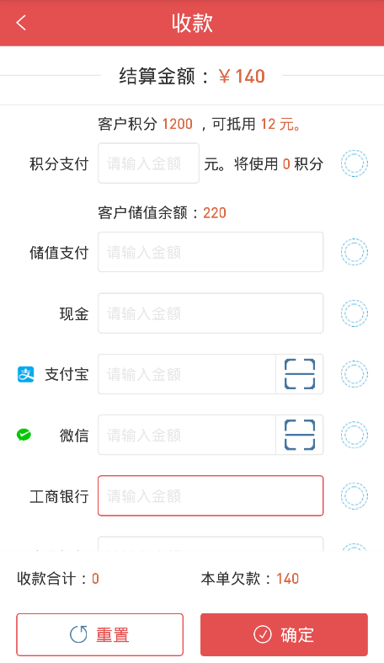
- 积分支付和储值支付只有当客户存在积分和储值的时候才会显示。
- 单据可以输入优惠：、输入优惠金额，保存后添加一笔收款优惠。优惠代表我们少收客户的钱，导致应收账款减少
- 销售单过账，相对进货单来说，要多考虑一点就是负库存，客户的信用额如果客户档案启用信用审核，则要如下公式进行判断：
if (信用额 + 本次收款 + 对方垫付 - 此前应收账款 - 本次销售金额 - 我方垫付 –优惠) < 0 则提示用户信用额不足。具体能否过账按照系统设置中的参数控制能否过账。
- 销售单过账成功，客户应收账款增加，库存商品减少。

销售退货单
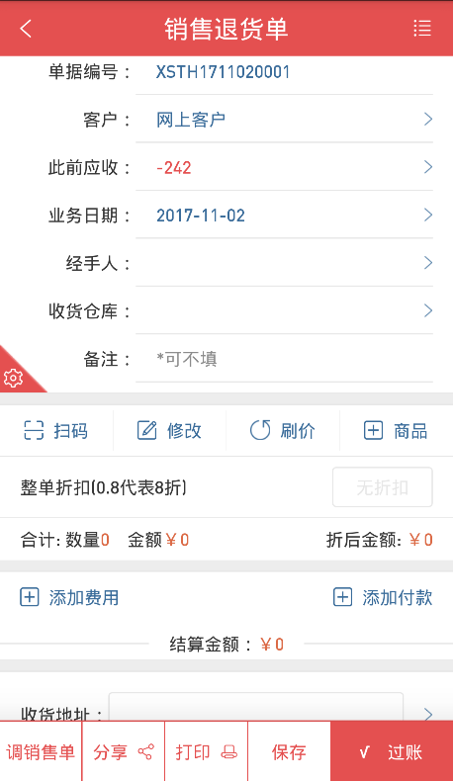
- 销售退货单和销售单界面基本一致。不同点就是没有优惠也不能调订单，
- 库存和钱流处理方式和销售单相反，不再赘述。
- 销售退货单能调销售单，

库存业务

调拨单
其主要业务是实现不同仓库之间货品的调拨。如图：
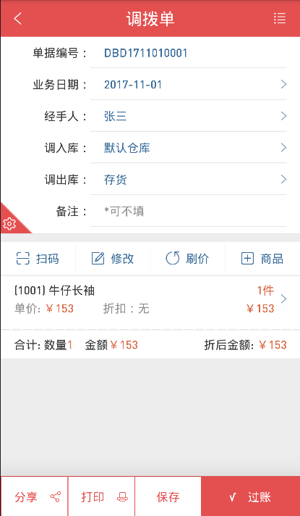
调拨单详情页和前面进货订单详情页很多相似，设计如上图，相同部分不再赘述，这里说不同点：
- 调拨单要选择双仓库，两个仓库不能相同。
- 单据中没有折扣，默认为1，且不可修改。因此界面也有些不同,如图：
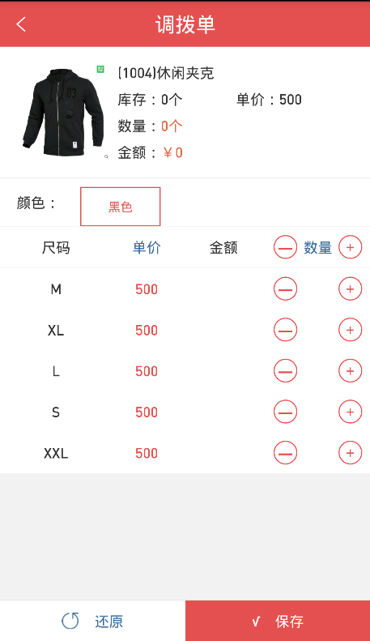
- 单价默认为成本价，用户可以修改，可以不改。修改后，如果和原库存成本有差异，过账时计入调拨差价科目。
- 过账后，出仓库存减少，入仓库存增加。不产生往来帐，
- 高级查询，条件如下：
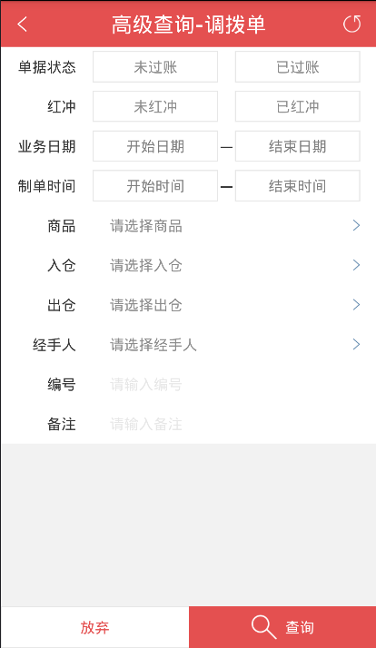

拆装单
主要实现一个或多个商品拆卸组装成为另外的一个或多个商品后，库存发生变化的处理。
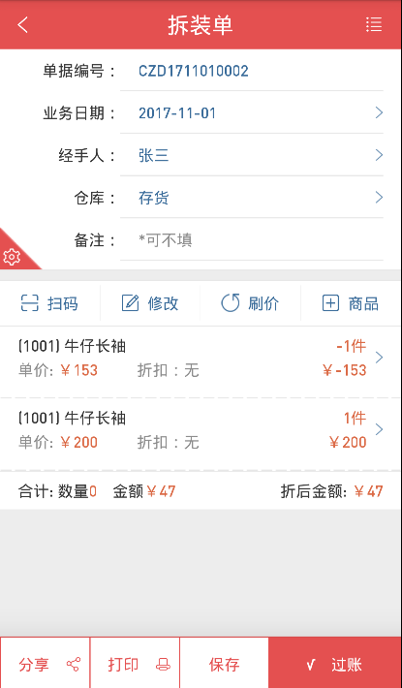
1、拆装单录入商品时，可输入正负数，输入正数则代表入库，输入负数代表出库，
2、拆装单过账时，出方仓库库存减少，入方仓库库存增加，如果有金额差异，则计入固定科目商品拆装差价。不产生往来帐。
3、高级查询，条件如下：
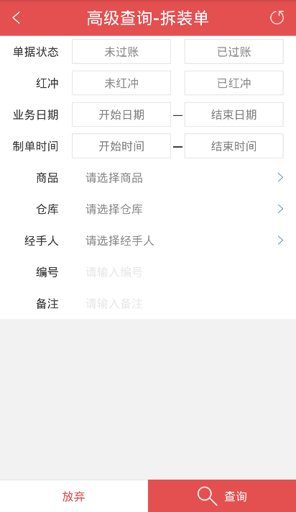

其他入库单
其业务主要实现用于记录非正常入库的单据。
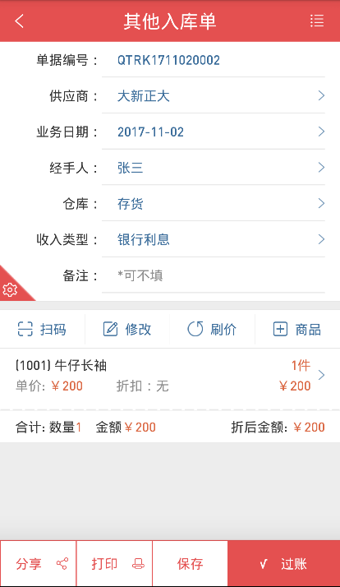
- 供应商字段可选可不选，必选项有经手人，仓库，收入类型
- 单据过帐后增加库存和对应收入类型的金额
- 高级查询，条件：多一个特殊的收入类型选择。

其他出库单
其业务主要实现用于记录非正常入库的单据。其他出库单和其他入库单基本相似，其区别如下：
1、表头选择的往来单位是客户
2、表头选择的是费用类型。
3、高级查询条件也发生变化。
4、过账时，库存减少，同时费用类型的金额增加。

成本调整单
其业务主要实现一个或多个商品成本价调整的业务处理。单据列表不考虑单据金额和单据数量
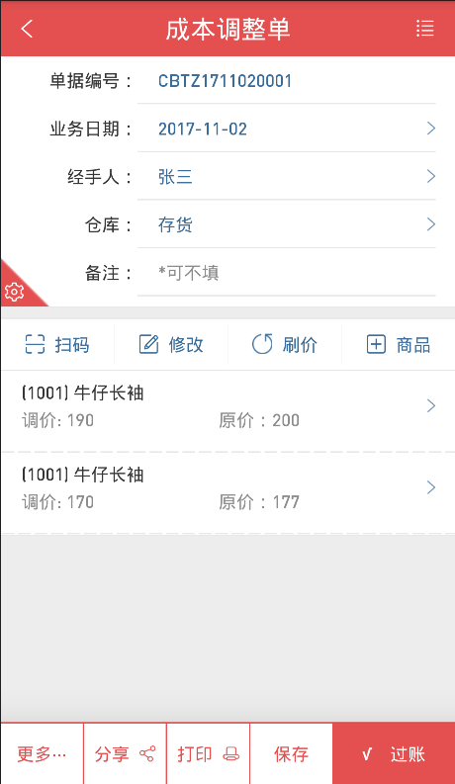
- 单据详情网格中，和前面诸多单据也不同，主要没有数量列，折扣，金额，
- 成本调整单主要目的是调成本价，故商品选择UI与前面类似进货订单的商品添加页面有些不同。具体如下图所示：
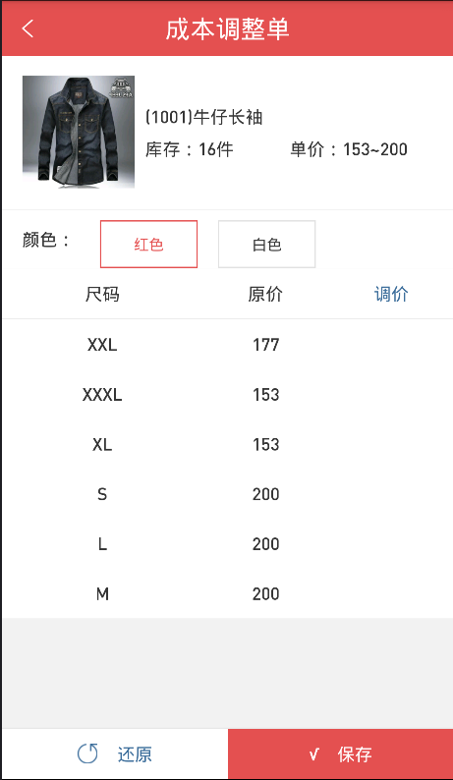
- 这里直接选SKU，无需输入数量，输入的是调价，
- 单据记账后，在此仓库中的商品的成本价变成了新的调价

库存调整单
其业务主要实现用于库存的立即调整。
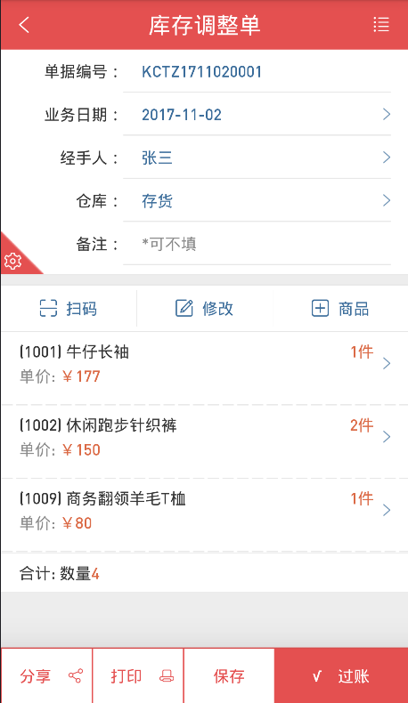
- 库存调整单主要目的是调商品数量，故商品选择UI与前面类似调拨单的商品添加页面有些不同。具体如下图所示：
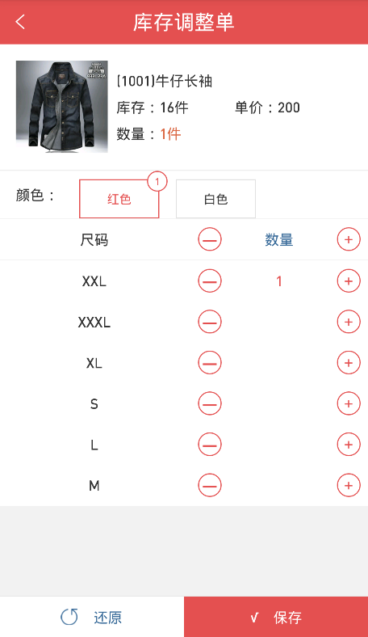
- 输入商品sku的数量，，可输入正数和负数，输入正数则代表库存增加，输入负数代表库存减少，
- 记账后，仓库对应商品库存数按照调整单的数量进行增减。对应的库存盘盈和库存盘亏科目进行增减。

盘点单
其业务主要实现将手工盘点的库存商品数量和电脑库存商品数量进行比对产生报损报溢单的一个过程
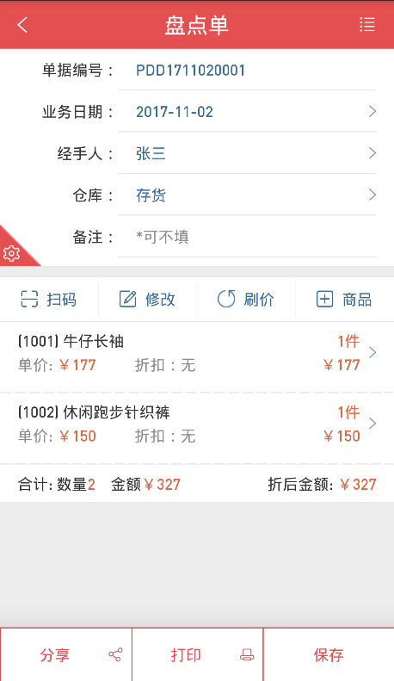
- 盘点单和库存调整单界面一样，唯一的不同是盘点单不改变库存，
- 盘点单的状态主要分为未盈亏和已盈亏状态，新添加的盘点单即为未盈亏状态。
- 盘点单不存在记账，做好盘点单后保存即可，
- 点击列表下【盈亏处理】按钮 ，弹出如下图的界面
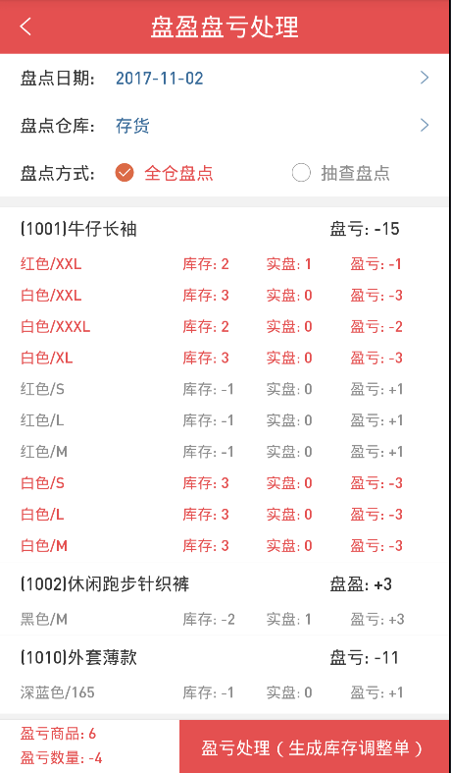
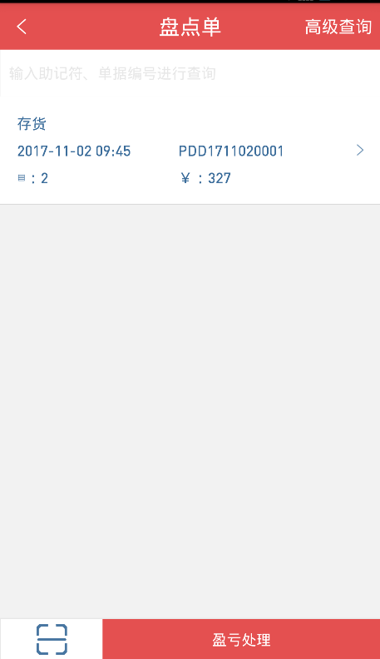
- 盘点日期默认为最近一次盘点单的业务日期，盘点仓库默认为最近查一查盘点单的仓库，盘点方式默认为全仓盘点，均可以修改，
- 根据盘点日期，盘点仓库以及盘点方式将所有指定日期、指定仓库的盘点单数据进行汇总和盘点日期对应历史库存进行对比，显示出有盈亏的记录
- 网格中库存数为指定日期的历史库存，实盘数为指定日期未盈亏盘点单商品实盘数的合计。盈亏数为两者之差。
- 盘点方式可以选择全盘和抽盘，两者的区别是：
- 全盘是选择盘点单涉及的所有商品数量和涉及仓库的所有商品库存数进行比对，产生对应库调单。
- 抽查盘点，则只对单据涉及的商品和仓库对应商品的库存数量进行比对，产生库调单。
- 点击上图2中的【盈亏处理（生成库存调整单）】，将网格中的数据按照盈亏数生成库存调整单，并自动过账，对库存产生变化。同时，盈亏到的仓库的盘点单的单据状态变成已盈亏。

资金业务

付款单
点击付款单进入新增单据详情界面，如图：
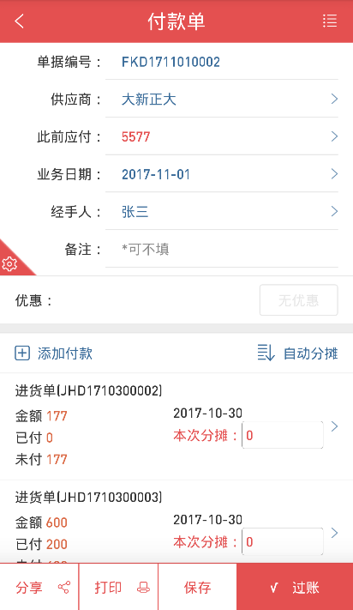
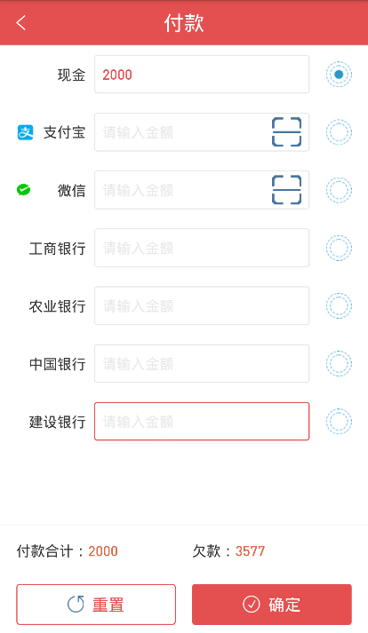
- 单据编号自动生成，业务日期默认为今天，供应商和经手人需要选择且必填。
- 选择了供应商后，自动在网格加载本供应商相关未结算（未核销完）的单据列表，按单据日期的从远到近排序，同时带出此前应付等。
- 窗口中间可以点击【添加付款】实现添加一笔付款额。如上图弹窗列出结算账户进行选择：点击现金输入框可录入现金等。点击【确定】后返回，
- 点击【自动分摊】将本次付款和优惠合计金额自动按照下面列出按照从上至下，进行分摊，直到金额用完为之，如果付款金额超过未核销总额，则作为多付款的情况，减少应付账款。
- 窗口中部网格的单据列表可以点击行打开查看单据详情。
- 单据记账后，被分摊的单据未付减少或者被结算，供应商的应付款减少。
- 点击上图中的进入单据列表界面：
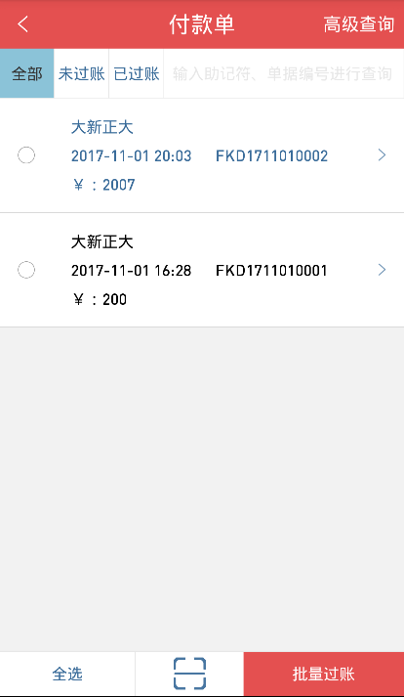
- 在列表下，可以查看所有已经保存过的单据，并对单据进行修改或者批量过账等操作。
- 点击【高级查询】，下图界面：进行单据状态，日期，供应商等进行过滤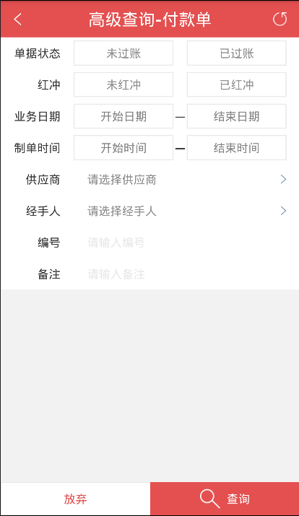

收款单
参照付款单，不同的是收款对象是客户，加载的明细账本是和客户之间的往来单据。下部添加的是收款和收款优惠

费用单
点击费用单进入新增单据详情界面，如图：
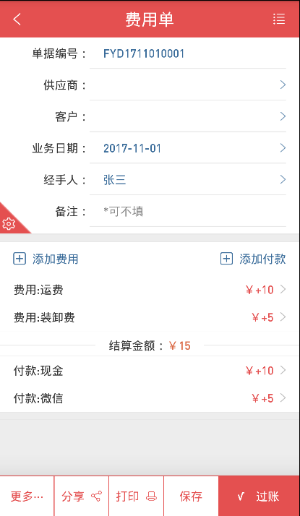
1、本系统的费用单包含了一般费用单和现金费用单两重功能。
2、表头可以选择客户和供应商，也可以都留空不选，但二者只能选择一个。选择了往来单位，则为一般费用单，没有选择，则为现金费用单的性质。
3、网格中可以点击【添加费用】，弹出界面和进货单添加费用弹出界面相似，如图：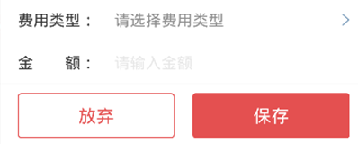
4、选择好后，显示在网格上，点击费用项目如图：可对项目和金额进行修改。
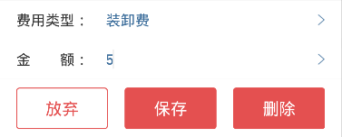
5、表尾可以【添加付款】，添加付款弹出界面和保存后的效果和进货单添加付款一样。请参照。
6、费用单过账分2种情况：
a、没有选择往来单位：要求费用合计和付款合计必须相等。然后费用计入对应费用类科目。付款计入结算账户类科目。
b、选择了客户或供应商：则不要求相等，过账后费用计入对应费用类科目。付款计入结算账户类科目。之间的差额：（费用 - 付款）加入应收账款或者应付账款。

收入单
收入单和费用单相似，表头也可以选择客户或供应商。表体选择收入类型。表尾选择收款项目。过账处理为用（收入项目 - 收款合计）的差额得到减少应收应付。

会计凭证
点击【添加科目】，输入借贷科目以及科目的金额，需满足借贷必相等，保存或者记账即可。
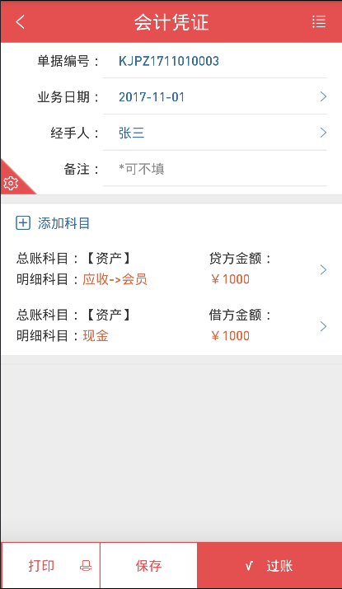

报表
为了更好了解公司的进货，销售，库存，利润，欠款等一系列情况，系统为管理人员准备了以下报表供使用：进货分析，销售分析，职员业绩，库存查询，利润分析，供应商对账统计，客户对账统计，资产负债表，经营情况表，账户收支分析。

进货分析
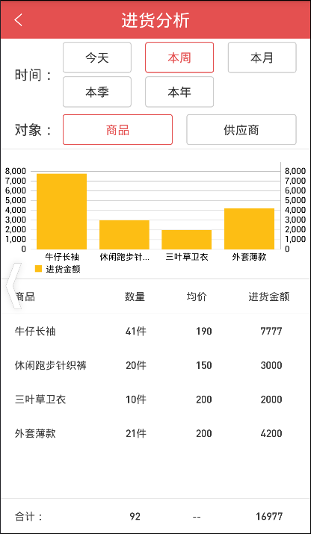
- 进入后，如上图所示，业务时段可以选择今天，本周，本月，本季、本年，也可以左右滑动查询其他时间段，统计进货单和进货退货单的数据。
- 对象可以选择商品，供应商。
- 柱状图和进货明细根据选择的对象和统计时间段进行统计。
- 柱状图只显示前5个对象，其他对象不进行展示。

销售分析
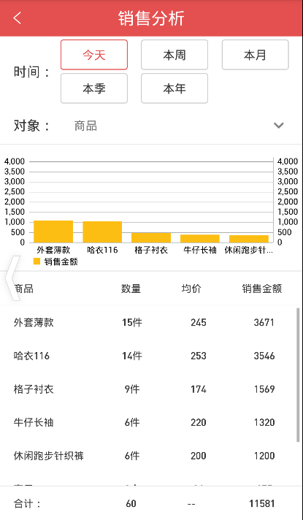
- 进入后，如上图所示，业务时段可以选择今天，本周，本月，本季、本年，也可以左右滑动查询其他时间段，统计销售单和销售退货单的数据。
- 对象可以选择商品，客户，职员，商品辅助属性。
- 柱状图和销售明细根据选择的对象和统计时间段进行统计。
- 柱状图只显示前5个对象，其他对象不进行展示。

职员业绩
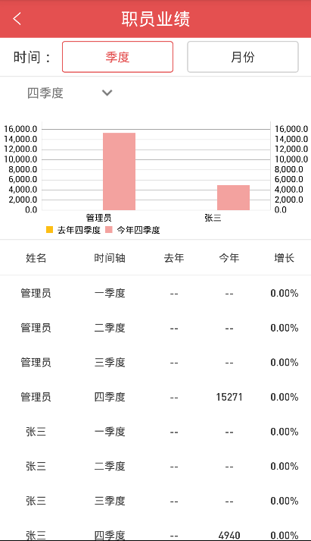
如上图，可以按照月份和季度进行统计职员的业绩情况，显示出第每个季度去年和今年的业绩以及增长情况。

库存查询
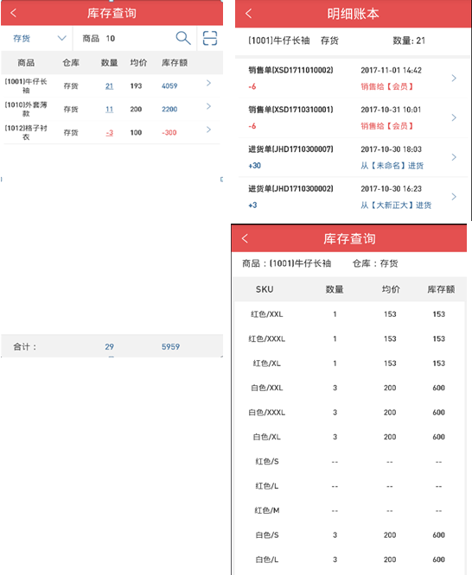
1、库存查询就是直接统计当前仓库中指定商品的当前库存数量。
2、表头可以通过扫码方式扫码得到一个商品的条码，也可以手工输入商品的编号、条码、名称、助记符后，点击放大镜定位过滤商品。
3、可以进行仓库过滤，默认汇总方式为仓库+商品。
4、点击上图某行记录，可以新窗口满屏查看明细账本。即为查看该商品的数量是怎么来的。显示界面如下：注意，汇总对象的显示要根据前面汇总条件的不同而不同。
5、上图明细账本中某单据行，可以弹窗满屏加载具体的单据详情页，只读查看。关闭单据后，返回到上图界面。
6、点击上图中的数量列，可以弹出满屏加载商品具体的sku的数量和金额。

利润分析
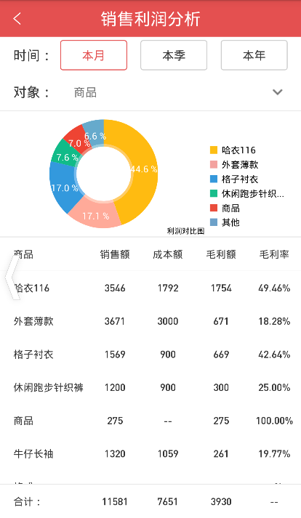
- 进入后，如上图所示，业务时段可以选择本月，本季、本年，也可以左右滑动查询其他时间段，统计销售单和销售退货单的数据。
- 点击对象，可以选择商品，商品辅助属性以及仓库，
- 利润对比图和销售明细根据选择的对象和统计时间段进行统计，
- 利润对比图只显示前5个对象，其他的值用其他汇总统计
- 毛利金额=销售额-成本额，毛利率=毛利额/销售额

供应商对账统计
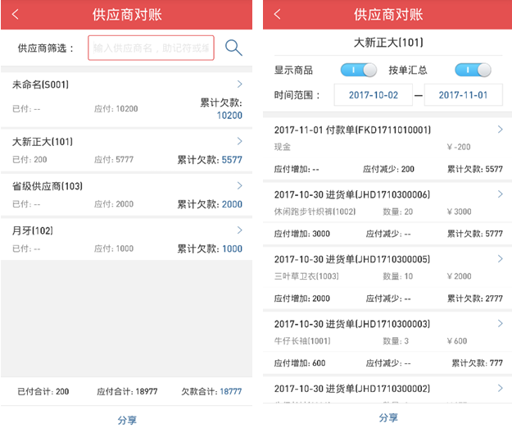
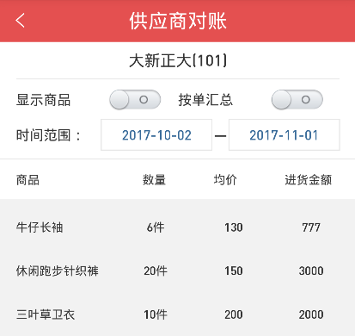
1、进入后，如上图所示，输入供应商信息进行过滤查询
2、点击某个行，进入该供应商的明细账本，如上图:
3、默认按照单据日期的倒序排序,累计欠款为从期初一直反推累积到现在的应付余额，就是客户的欠款。
4、点击单据编号的超级连接，可以弹窗满屏加载具体的单据详情页，只读查看。关闭单据后，返回到上图界面。
5、没有勾选按单汇总，统计效果如上图，只有进货的商品以及进货数量和金额。

客户对账统计
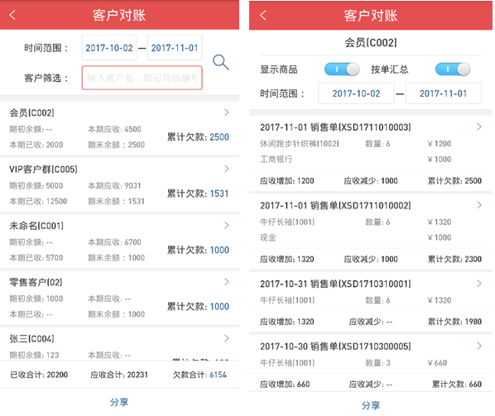
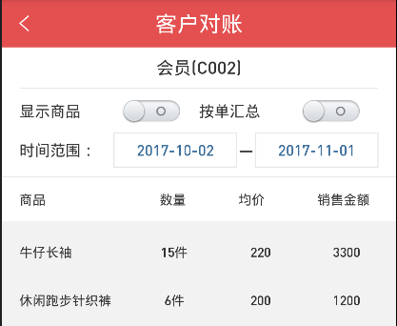

1、进入后，如上图所示，默认统计时间范围为1个月。，也可以输入其他时间段或者输入客户信息进行过滤查询
2、点击某个行，进入该客户的明细账本，如上图:
3、默认按照单据日期的倒序排序,累计欠款为从期初一直反推累积到现在的应收余额，就是客户的欠款。
4、点击单据编号的超级连接，可以弹窗满屏加载具体的单据详情页，只读查看。关闭单据后，返回到上图界面。
5、没有勾选按单汇总，统计效果如上图，只有销售的商品以及销售数量和金额。

资产负债表
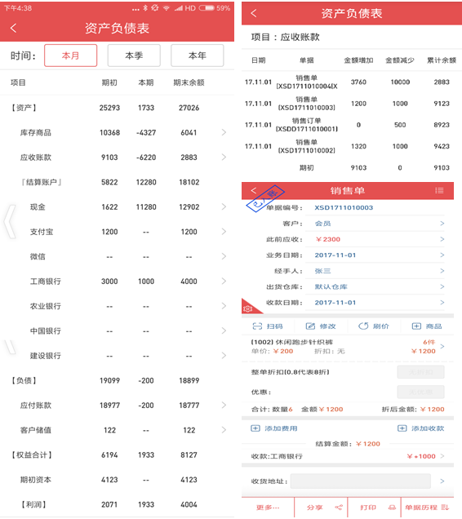
1、进入后，如上图所示，按照科目表的树形结构统计每一项的数据。
2、业务时段可以选择本月，本季、本年。期初为截止到时间段开始日期那天之前的科目余额。本期为时间段内发生的金额增减量。期末为二者之和。也可以左右滑动查询其他时间段。
3、点击期末可以加载明细账本，查看该项项目的历史单据清单。
4、点击历史单据，可以加载单据的详情界面。

经营情况表
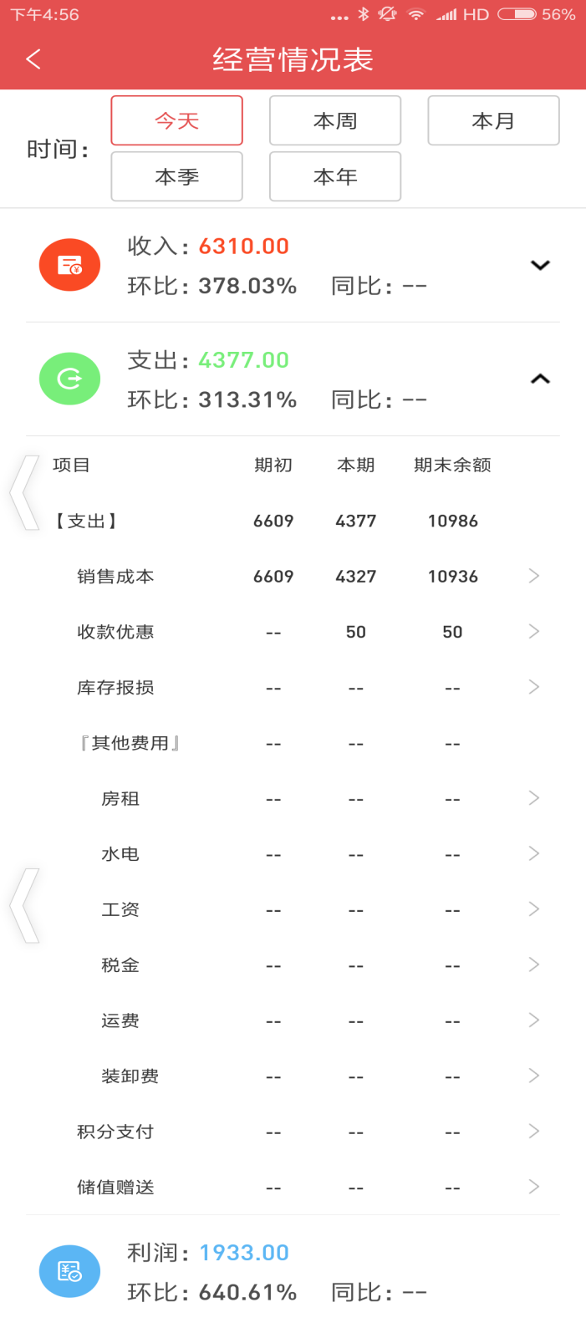
1、进入后，如上图所示，按照科目表的树形结构统计每一项的数据，收入和支出项目可下拉展示也可以隐藏。
2、业务时段可以选择今天、本周、本月，本季、本年。期初为截止到时间段开始日期那天之前的科目余额。本期为时间段内发生的金额增减量。期末余额为二者之和。
3、点击期末金额可以加载明细账本，查看该项的历史单据清单（参考资产负债表）。
4、点击历史单据，可以加载单据的详情界面（参考资产负债表）。

账户收支分析
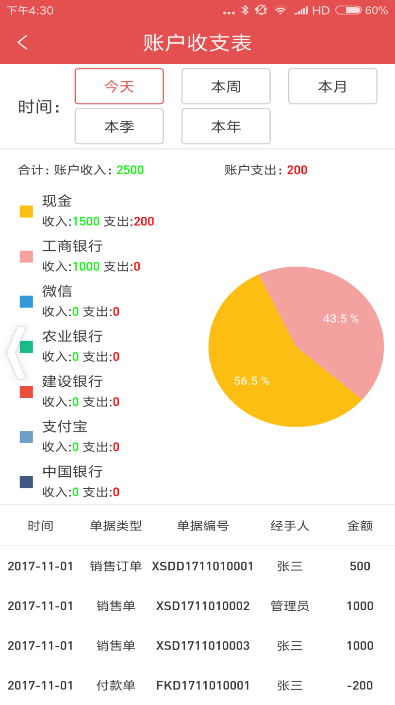
进入后，默认时间为今天，另外还有其他是时间段 本周，本月，本季，本年，可以左右滑动查询其他时间段账户收支情况，，不选择任何账户的时候显示所有账户的明细账本，选择某个账户就只统计某个账户的明细账和账户收入以及支出。

今日销售
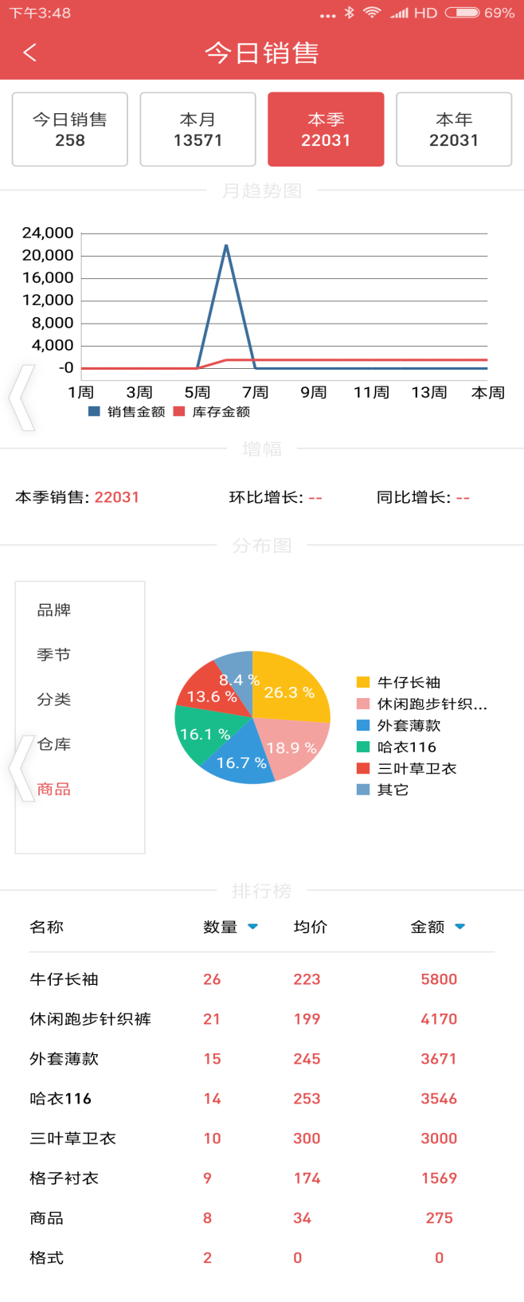
进入后，如上图所示，默认时间段有今日，本月，本季，本年，也可以左右滑动查看其它时间的数据，统计时间段内发生的销售业务数据， 分布图和排行榜的数据显示根据对象选择商品，仓库，分类以及商品辅助属性的改变也改变，分布图只统计前5个数据值，而排行榜只统计前10个数据值，按照数量进行倒序排列，也可以单击数量和金额进行排序

今日收入
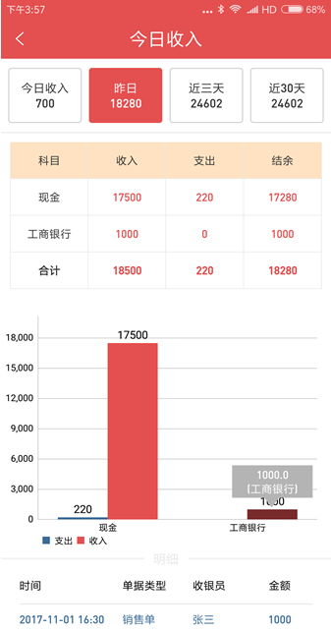
进入后，如上图所示，默认时间段有今日，昨日，近3天，近30天，选择个个时间段，网格中统计在这时间段内发生业务的结算账户的增加和减少金额，柱状图更加直观的展示账户收支趋势。点击柱状图中的某结算账户，明细中就显示该结算的明细账。

今日利润
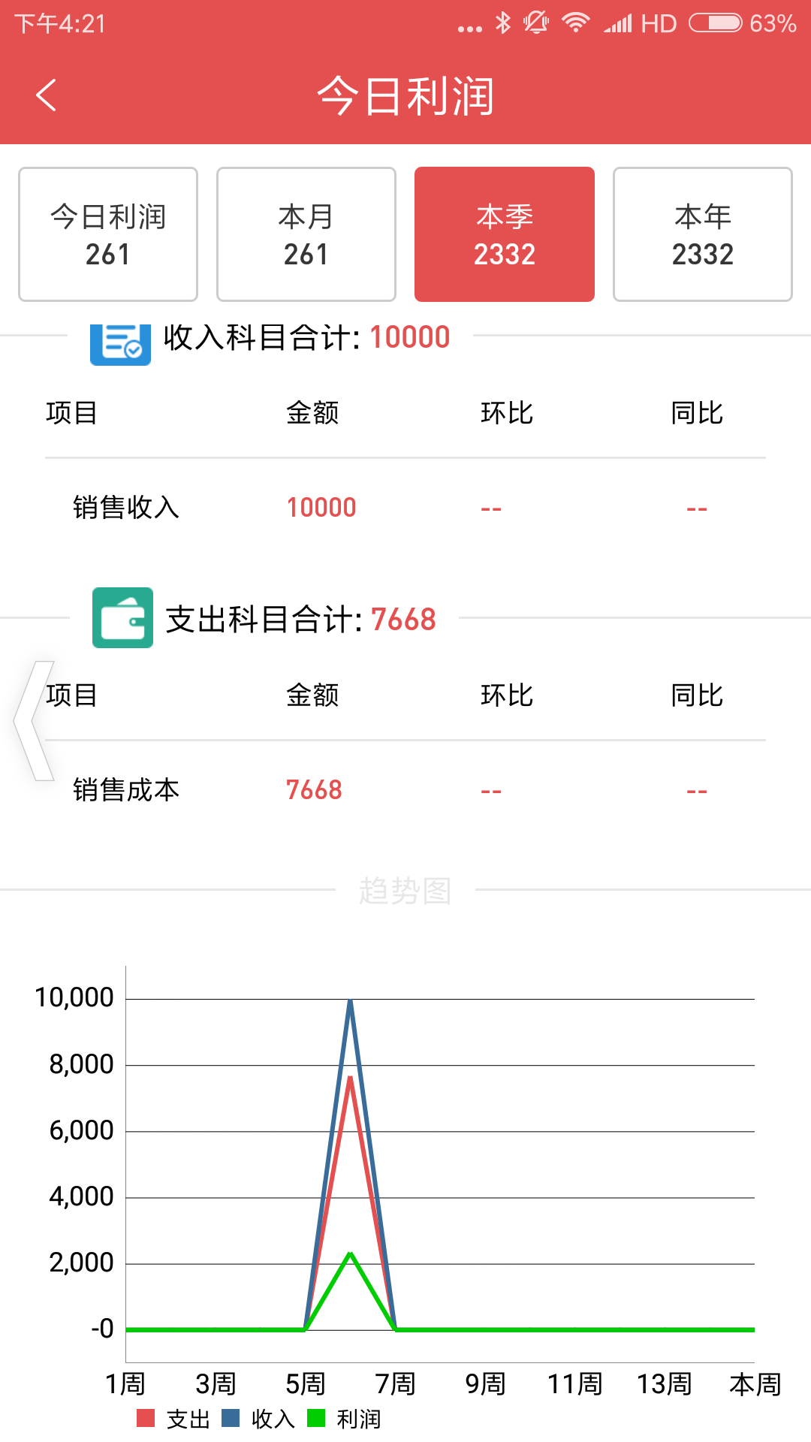
进入后，如上图所示，默认时间段有今日，本月，本季，本年，也可以左右滑动查看其它时间的数据，统计在时间段内发生业务的收入科目和支出科目的金额，下方显示显示为查询时间段的上所有的累计利润趋势图。

会员

为了给你的企业提供更多营销策略，发展和巩固你的客户资源，管家婆手机版提供了比较典型的会员功能为你所用。目前支持积分和储值两种方式来管理你的客户。

积分系统
在手机版中，可对客户设置在指定时段、指定商品的积分方式。启用后即可在销售单过账后自动累积积分。另外也可以设置好积分支付规则后，在销售单中进行积分支付等功能。
积分方案非常灵活，支持多方案叠加。你可以先大范围制定一个通用积分方案，然后以在这个基础上再制定一个积分方案来实现部分客户或者部分商品或者部分时段的设置。积分方案可进行叠加，这样的积分策略既有普遍性也有针对性。

积分设置
主要设置积分支付规则，另外还设置达标提醒和超期期积分时间段，输入后保存即可。
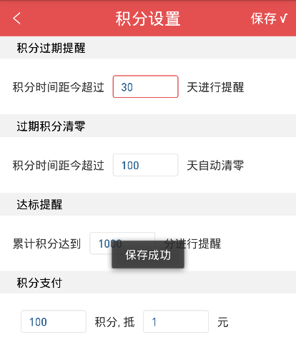

积分方案
用于设置那些客户，那些商品，在那些时间段进行积分以及积分规则，点击新增输入方案名称，选择积分的时间段以及星期几，填写好具体的积分规则，以及生效的客户和商品，保存后，方可生效。
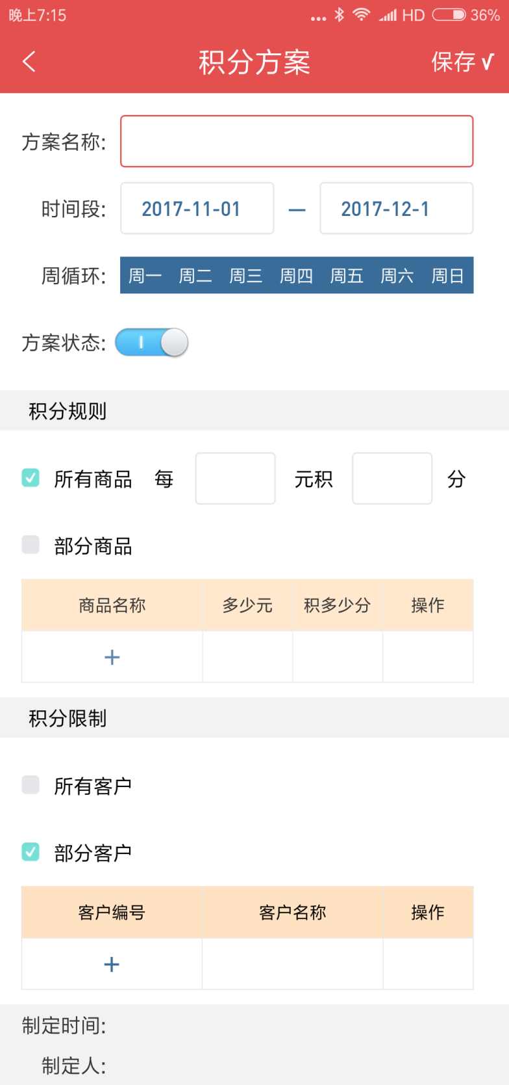

积分管理
主要用于用于积分调整和手动进行超期积分清零的功能，全面了解客户的积分消费情况。
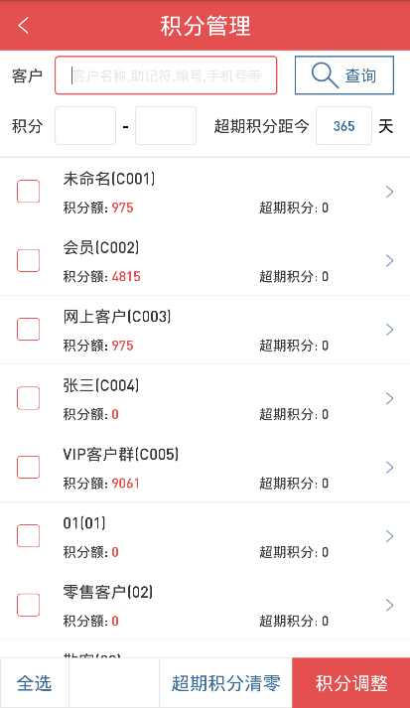
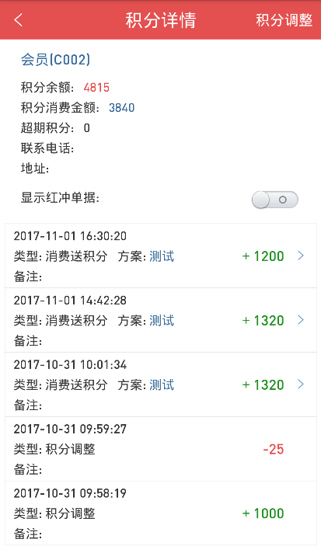

积分分析
可以从整体上了解你客户积分增减趋势，以及积分使用情况。同时也可以了解你不同类型的客户积分分布情况等。

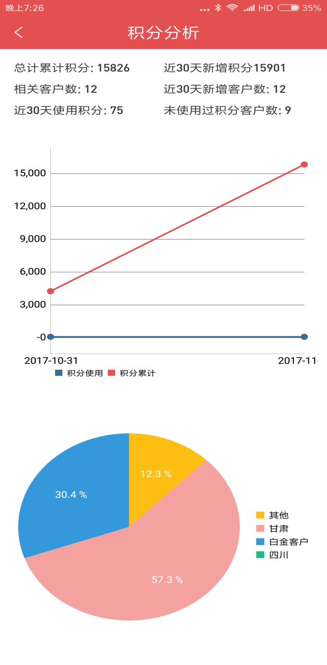

储值系统

主要用于对客户进行预先充值营销策略的管理和推广，客户再后面的购买商品进行了折扣和支付。

储值设置
主要用于对你的客户启用储值管理功能，包括以下几个方面：
- 支持客户在充值时享受金额赠送
- 支持不同梯度的充值额度赠送或者比例赠送
- 支持客户在不同充值额度下，设定不同的折扣优惠。
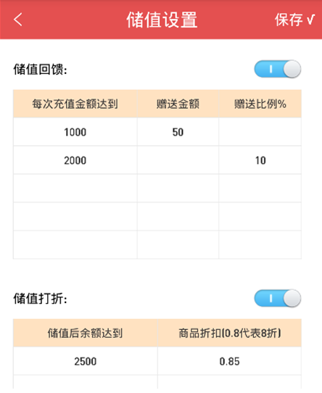

储值管理
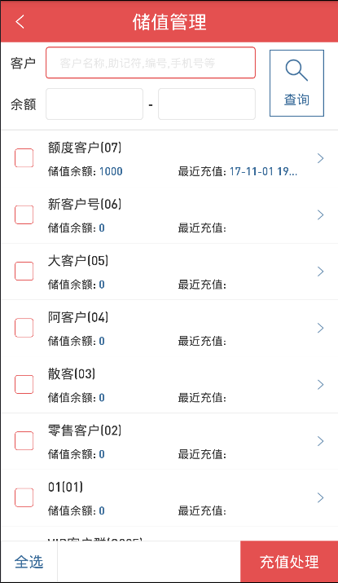
储值管理模块可以立即进行单个客户充值或者批量客户充值和储值余额调整等。也能全面了解客户的相关储值数据。
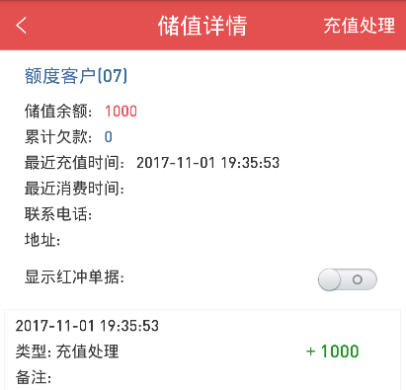

储值统计
可以看出所有客户储值的总体情况，特别是储值余额的总体趋势，以及储值的使用趋势。
